TRƯỜNG ĐẠI HỌC PHÚ YÊN

**KHOA KỸ THUẬT – CÔNG NGHỆ**



**BÁO CÁO GIỮA KỲ**

**LẬP TRÌNH WEB**

**TÊN ĐỀ TÀI**

**WEBSITE QUẢN LÝ HÀNG HÓA**

|  |  |
| --- | --- |
| **GVHD:** | **Nguyễn Quốc Dũng** |
| **SVTH:** | **Võ Phạm Tấn Đoan** |
|  | **Bùi Khắc Huy** |
|  | **Nguyễn Ngọc An** |
| **Lớp:** | **ĐH – Công nghệ thông tin C17** | |

***Phú Yên –*** ***Tháng 01/2021***

**MỤC LỤC**

**LỜI NÓI ĐẦU 2**

**CHƯƠNG 1. GIỚI THIỆU VỀ WEBSITE QUẢN LÝ HÀNG HÓA** 3

1.1. Mô tả Website quản lý hàng hóa 3

1.2. Mô hình hoạt động 4

**CHƯƠNG 2. PHÂN TÍCH HỆ THỐNG QUẢN LÝ HÀNG HÓA** 5

2.1. Các chức năng cần xây dựng 5

2.2. Xác định các actor của hệ thống quản lý hàng hóa 8

2.3. Xây dựng biểu đồ use case 9

2.3.1. Biểu đồ use case tổng quát 9

2.3.2. Các biểu đồ use case phân rã 9

2.4. Pha tuần tự 13

2.4.1. Xây dựng biểu đồ tuần tự 13

2.4.2. Xây dựng biểu đồ hoạt động 18

2.5. Thiết kế cơ sở dữ liệu 21

2.5.1. Các bảng cơ sở dữ liệu 21

2.5.2. Xây dựng biểu đồ lớp đối tượng 26

**CHƯƠNG 3. XÂY DỰNG WEBSITE QUẢN LÝ HÀNG HÓA** 27

3.1. Xây dựng cơ sở dữ liệu 27

3.2. Thiết kế giao diện 28

3.3. Xây dựng chức năng 30

**KẾT LUẬN** 50

**HƯỚNG PHÁT TRIỂN** 51

# *LỜI NÓI ĐẦU*

Ngày nay cùng hòa nhịp với sự phát triển chung của nền công nghệ thông tin trên thế giới thì nền công nghệ thông tin của nước ta trong những năm gần đây đã có những bước phát triển mạnh mẽ trên nhiều lĩnh vực. Cụ thể là trong lĩnh vực quản lý, đây là lĩnh vực máy tính được sử dụng nhiều nhất. Máy tính điện tử không còn là phương tiện quý hiếm mà đang ngày một gần gũi với con người và là một phương án tối ưu trong công việc quản lý và sử dụng thông tin.

Trước sự dịch chuyển của nền kinh tế thị trường, thì sự cạnh tranh giữa các doanh nghiệp là điều không thể tránh được, và lợi nhuận luôn là mục tiêu hướng tới của các doanh nghiệp. Để có thể đứng vững trong cạnh tranh và mở rộng phát triển thị trường đòi hỏi các doanh nghiệp phải chú trọng tới tất cả các khâu cả quá trình kinh doanh từ khi bỏ vốn ra cho tới khi thu được vốn về, làm sao thu được hiệu quả kinh tế cao nhất trong khi chi phí bỏ ra thấp nhất. Việc quản lí hàng hóa cũng là một yếu tố quan trong để các doanh nghiệp có thể kinh doanh một cách hiệu quả.

Quản lí kho đúng cách không chỉ giúp việc kinh doanh được tiến hành thuận lợi mà còn đưa đến nhiều lợi ích thiết thực khác, xuất phát từ nhu cầu đó nhóm chúng em nhận thấy việc phát triển một phần mềm quản lý hàng hóa để giảm bớt khối lượng công việc quản lí kho hàng, tiết kiệm thời gian, nhanh chóng và hiệu quả hơn trong quản lý cùng với nhu cầu muốn tìm hiểu sâu hơn trong lĩnh vực quản lý, vì vậy chúng em thực hiện bài tiểu luận “***Website Quản Lý Hàng Hóa***”. Chúng em xin chân thành cảm ơn thầy **Nguyễn Quốc Dũng** đã nhiệt tình giúp chúng em để chúng em có thể hoàn thành bài tiểu luận một cách tốt đẹp. Tuy nhiên, với trình độ và thời gian có hạn, chắc chắn chúng em sẽ không tránh khỏi nhiều sai sót. Chúng em rất kính mong cô thông cảm và góp ý để chúng em có thể hoàn thiện bài tiểu luận tốt hơn.

# CHƯƠNG 1. GIỚI THIỆU VỀ WEBSITE QUẢN LÝ HÀNG HÓA

* 1. **Mô tả Website quản lý hàng hóa**

Website quản lý hàng hóa là một hệ thống thông tin có chức năng tổng hợp tất cả những thông tin về nhập xuất hàng hóa trong kho để từ đó có thể quản lý dễ dàng. Giúp các công ty, doanh nghiệp thực hiện công tác quản lý hàng hóa được chính xác, khoa học và tiết kiệm thời gian.



*(Hình 1.1. Ảnh minh họa quản lý kho hàng)*

Website quản lý hàng hóa là website quản lý hàng hóa trong kho của một kho hàng hoặc một chuỗi các kho hàng có liên kết với nhau với mục đích đảm bảo được việc xử lý về nhập xuất hàng hóa trong kho. Website quản lý hàng hóa cho phép:

* Người quản lý: nắm được tình hình hàng hóa, doanh thu, thống kê được lượng hàng hóa hàng tháng, hàng quí cũng có khi đột xuất theo yêu cầu.
* Nhân viên: sẽ tính tiền những mặt hàng mà các đại lý mua và lập hóa đơn cho đại lý.
* Đại lý: là người mua hàng từ kho.
* Nhà cung cấp: cung cấp hàng hóa cho kho hàng.
  1. **Mô hình hoạt động**

Người quản lý trực tiếp liên hệ với nhà sản xuất để yêu cầu nhập hàng vào kho, cũng như quan hệ với đối tác để bán hàng cho đại lý. Người quản lý sẽ quản lý các danh mục thông tin như: đại lý, nhà cung cấp, hàng hóa, nhân viên, kho hàng, thống kê cũng như lập phiếu.



*(Hình 1.2. Sơ đồ hoạt động)*

Khi hàng hóa được nhập vào thì nhân viên sẽ tạo phiếu nhập kho hoặc phiếu xuất kho bao gồm đầy đủ thông tin về việc nhập/xuất kho. Khi hàng được bán cho đại lý sẽ tạo phiếu nhập/xuất hàng.

# CHƯƠNG 2. PHÂN TÍCH HỆ THỐNG QUẢN LÝ HÀNG HÓA

* 1. **Các chức năng cần xây dựng**



*(Hình 2.1. Sơ đồ chức năng)*

**Mô tả chi tiết các chức năng lá của sơ đồ vừa xây dựng**

1. **HỆ THỐNG:** Quản lý các tài khoản được đăng nhập và phân quyền quản lý cho quản lý hoặc nhân viên.
   1. **Quản lý:**

- Đăng nhập: Chức năng đăng nhập vào hệ thống.

- Đăng ký: Đăng ký tài khoản cho hệ thống, ở đây quản lý có thể phân quyền cho tài khoản được đăng ký thông qua danh mục quản lý nhân viên.

* 1. **Nhân viên:**

- Đăng nhập: Chức năng đăng nhập vào hệ thống.

1. **DANH MỤC:** Quản lý các thông tin của hàng hóa, kho hàng, đại lý, nhà cung cấp, nhân viên.
   1. **Hàng hóa:** Quản lý thông tin của hàng hóa.

- Thêm: Thêm thông tin của hàng hóa vào cơ sở dữ liệu.

- Sửa: Sửa thông tin hàng hóa đã có trong cơ sở dữ liệu.

- Xóa: Xóa thông tin của hàng hóa đã có trong cơ sở dữ liệu (trường hợp này tương đương với ngừng kinh doanh loại hàng hóa).

* 1. **Kho:** Quản lý các thông tin của các kho hàng (Ở đây có thể là một kho hoặc một chuỗi các kho hàng).

- Thêm: Thêm thông tin của kho hàng vào cơ sở dữ liệu.

- Sửa: Sửa thông tin kho hàng đã có trong cơ sở dữ liệu.

- Xóa: Xóa thông tin của kho hàng đã có trong cơ sở dữ liệu.

* 1. **Đại lý:** Quản lý các thông tin của đại lý.

- Thêm: Thêm thông tin của đại lý vào cơ sở dữ liệu.

- Sửa: Sửa thông tin đại lý đã có trong cơ sở dữ liệu.

- Xóa: Xóa thông tin của đại lý đã có trong cơ sở dữ liệu.

* 1. **Nhà cung cấp:** Quản lý các thông tin của các nhà cung cấp.

- Thêm: Thêm thông tin của nhà cung cấp vào cơ sở dữ liệu.

- Sửa: Sửa thông tin nhà cung cấp đã có trong cơ sở dữ liệu.

- Xóa: Xóa thông tin của nhà cung cấp đã có trong cơ sở dữ liệu (trường hợp này tương đương với ngừng hợp tác với nhà cung cấp).

* 1. **Nhân viên:** Quản lý các thông tin của nhân viên trong hệ thống.

- Thêm: Thêm thông tin của nhân viên vào cơ sở dữ liệu.

- Sửa: Sửa thông tin nhân viên đã có trong cơ sở dữ liệu.

- Xóa: Xóa thông tin của nhân viên đã có trong cơ sở dữ liệu (trường hợp này tương đương với nhân viên bị sa thải hoặc nghỉ việc).

1. **KHO:** Quản lý các thông tin của sản phẩm có trong kho và phiếu nhập kho, phiếu xuất kho.
   1. **Sản Phẩm:** Quản lý các thông tin của sản phẩm có trong kho.

- Xem: Xem thông tin sản phẩm đã có trong cơ sở dữ liệu.

- Tìm kiếm: Tìm kiếm sản phẩm đã có trong cơ sở dữ liệu.

* 1. **Nhập hàng:** Quản lý thông tin của phiếu nhập.

- Thêm: Thêm thông tin phiếu nhập hàng vào kho trong cơ sở dữ liệu.

- Sửa: Sửa thông tin phiếu nhập hàng có trong cơ sở dữ liệu.

- Xem: Xem thông tin phiếu nhập đã có trong cơ sở dữ liệu.

- Tìm kiếm: Tìm kiếm phiếu nhập đã có trong cơ sở dữ liệu.

* 1. **Xuất hàng:** Quản lý thông tin của phiếu xuất.

- Thêm: Thêm thông tin phiếu xuất hàng vào kho trong cơ sở dữ liệu.

- Sửa: Sửa thông tin phiếu xuất hàng có trong cơ sở dữ liệu.

- Xem: Xem thông tin phiếu xuất đã có trong cơ sở dữ liệu.

- Tìm kiếm: Tìm kiếm phiếu xuất đã có trong cơ sở dữ liệu.

1. **THỐNG KÊ:** Thống kê theo số lượng phiếu nhập/xuất và thống kê theo doanh thu của phiếu nhập/xuất. Có thể thống kê theo ngày, tháng, năm.
   1. **Phiếu nhập:**

- Thống kê: Thống kê theo số phiếu nhập và tổng tiền.

- In: In các phiếu nhập đã thống kê.

* 1. **Phiếu xuất:**

- Thống kê: Thống kê theo số phiếu xuất và tổng tiền.

- In: In các phiếu xuất đã thống kê.

* 1. **Xác định các actor của hệ thống quản lý hàng hóa**



*(Hình 2.2. Sơ đồ các actor của hệ thống)*

* Nhân viên: Là nhân viên làm việc trong kho hàng.
* Quản lý: Là người nắm được tình hình mua bán, doanh thu của kho hàng, quản lý nhân viên. Việc thống kê được thực hiện hàng tháng, hàng quí hoặc cũng có khi thống kê đột xuất.
  1. **Xây dựng biểu đồ use case**
     1. **Biểu đồ use case tổng quát**



*(Hình 2.3. Biểu đồ Usecase tổng quát website quản lý hàng hóa)*

* + 1. **Các biểu đồ use case phân rã**



*(Hình 2.4. Biểu đồ Usecase danh mục quản lý hàng hóa)*



*(Hình 2.5. Biểu đồ Usecase danh mục quản lý kho)*



*(Hình 2.6. Biểu đồ Usecase danh mục quản lý đại lý)*



*(Hình 2.7. Biểu đồ Usecase danh mục quản lý nhà cung cấp)*



*(Hình 2.8. Biểu đồ Usecase danh mục quản lý nhân viên)*



*(Hình 2.9. Biểu đồ Usecase danh mục quản lý sản phẩm)*



*(Hình 2.10. Biểu đồ Usecase quản lý nhập/xuất hàng hóa)*



*(Hình 2.11. Biểu đồ Usecase quản lý thống kê phiếu nhập/xuất)*



*(Hình 2.12. Biểu đồ Usecase tìm kiếm)*

* 1. **Pha tuần tự**
     1. **Xây dựng biểu đồ tuần tự**

**Biểu đồ đăng nhập**



*(Hình 2.13. Biểu đồ tuần tự đăng nhập)*

**Đặc tả hành vi đăng nhập**

1. Người đăng nhập, tác nhân (thủ kho, kế toán kho, quản lý) chọn chức năng đăng nhập.
2. Giao diện người – máy hiển thị ra màn hình đăng nhập.
3. Người đăng nhập nhập thông tin theo chức danh của mình
4. Giao diện gửi lên xử lý đăng nhập đê kiểm tra

5. Xử lý đăng nhập để xác nhân thông tin và gửi lời trả về

6. Đúng thì hiển thị giao diện hiển thị đăng nhập

7. Giao điện gửi thông tin đăng nhập thành công và người đăng nhập đã đăng nhập vào hệ thống cần tìm

8. Thông tin đăng nhập sai thì hệ thống hiển thị thông báo lỗi

9. Hiển thị lỗi cho người đăng nhập biết

**Biểu đồ quản lý nhập/xuất kho**



*(Hình 2.14. Biểu đồ tuần tự tạo phiếu nhập/xuất)*

**Đặc tả hành vi tạo phiếu nhập/xuất hàng**

1. Quản lý hoặc nhân viên chọn chức năng tạo phiếu nhập/xuất hàng của hệ thống

2. Hệ thống hiển thị giao diện tạo phiếu

3. Hệ thống yêu cầu người dùng chọn thông tin nhà cung cấp

4. Hệ thống ghi lại thông tin nhà cung cấp

5. Hệ thống yêu cầu người dùng chọn thông tin hàng hóa

6. Hệ thống ghi lại thông tin hàng hóa

7. Hệ thống yêu cầu người dùng chọn thông tin kho hàng

8. Hệ thống ghi lại thông tin kho hàng

9. Hệ thống yêu cầu người dùng nhập giá tiền

10. Hệ thống kiểm tra giá tiền

11. Giá tiền hợp lệ thì ghi lại giá tiền

12. Nếu giá tiền không hợp lệ thì yêu cầu người dùng nhập lại giá tiền

13. Hệ thống yêu cầu nhập lại giá tiền

14. Hệ thống yêu cầu người dùng nhập số lượng hàng hóa

15. Hệ thống kiểm tra số lượng

16. Số lượng hợp lệ thì ghi lại số lượng

17. Nếu số lượng không hợp lệ thì hệ thống yêu cầu người dùng nhập lại số lượng

18. Hệ thống yêu cầu nhập lại số lượng

19. Hệ thống yêu cầu người dùng chọn ngày tháng năm

20. Ghi lại thông tin ngày tháng năm

21. Hệ thống tính tổng tiền dự trên số lượng và giá tiền và sau đó ghi lại thông tin tổng tiền

22. Người dùng muốn xác nhận thanh toán hay chưa

23. Hệ thống ghi lại thông tin người dùng có xác nhận đã thanh toán hay chưa

24. Hiển thị thông tin phiếu nhập/xuất hàng hóa

**Biểu đồ thống kê**



*(Hình 2.15. Biểu đồ tuần tự thống kê)*

**Đặc tả hành vi lập thống kê**

1. Quản lý chọn thống kê

2. Hệ thống hiển thị giao diện thống kê

3. Quản lý chọn hình thức thống kê.

4. Chọn hình thức thống kê theo ngày, tháng, năm

5. Hệ thống tạo phiếu thống kê

6. Chọn thống kê theo người lập phiếu, theo trạng thái

7. Chọn thống kê theo thời điểm hiện tại

8. Hệ thống hiển thị phiếu thống kê

9. Quản lý có yêu cầu in phiếu thống kê

10. Hệ thống hiển thị bảng thống kê

11. Người quản lý có thể in

12. Không in bảng thống kê

### **Xây dựng biểu đồ hoạt động**



*(Hình 2.16. Biểu đồ hoạt động chức năng đăng nhập)*



*(Hình 2.17. Biểu đồ hoạt động chức thêm phiếu nhập/xuất hàng hóa)*



*(Hình 2.18. Biểu đồ hoạt động chức năng thống kê phiếu nhập/xuất)*

* 1. **Thiết kế cơ sở dữ liệu**
     1. **Các bảng cơ sở dữ liệu**

1. **Bảng user**

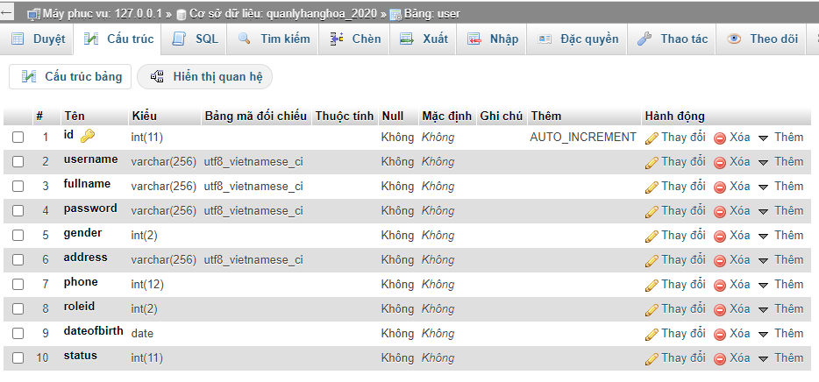

*Bảng 2.2. Bảng user*

1. **Bảng daily**

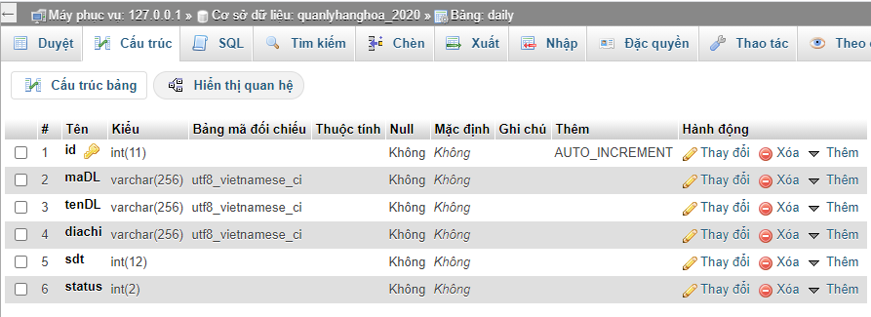

*Bảng 2.3. Bảng đại lí*

1. **Bảng hanghoa**

*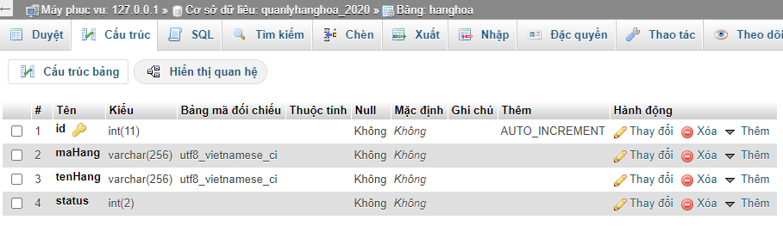Bảng 2.4. Bảng hàng hóa*

1. **Bảng kho**

*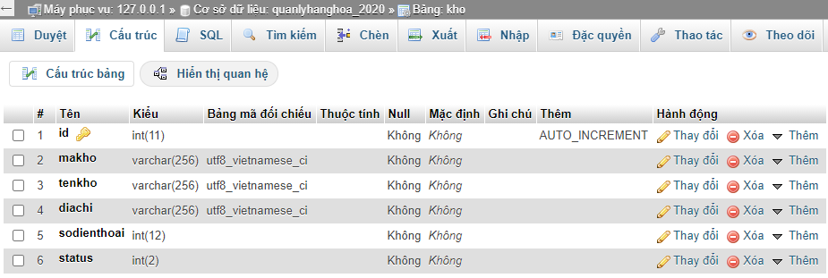Bảng 2.5. Bảng kho*

1. **Bảng nha cung cap**

*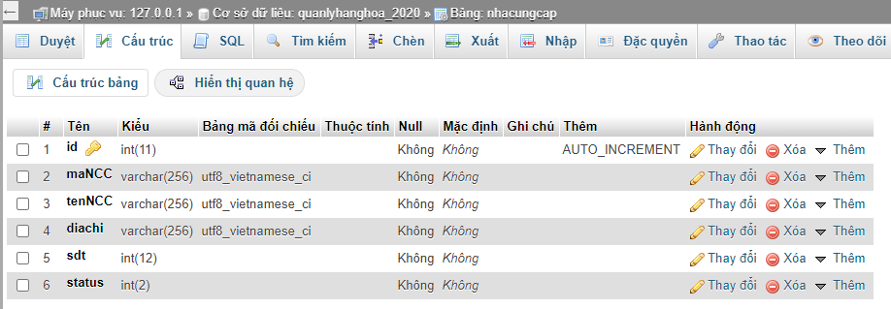Bảng 2.6. Bảng nhà cung cấp*

1. **Bảng import**

*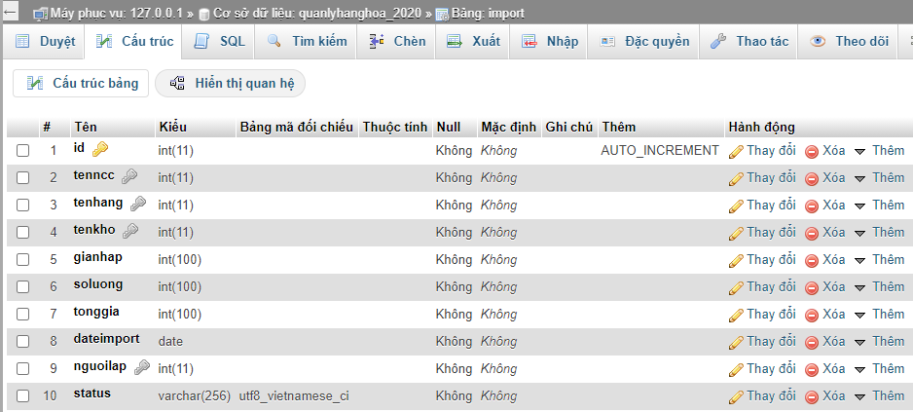Bảng 2.7. Bảng import*

1. **Bảng export**

*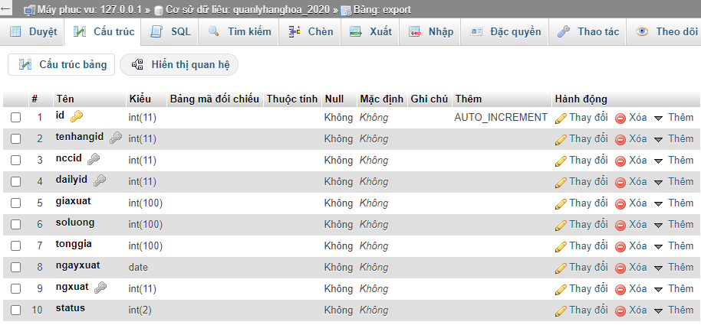Bảng 2.8. Bảng export*

1. **Bảng san pham**

*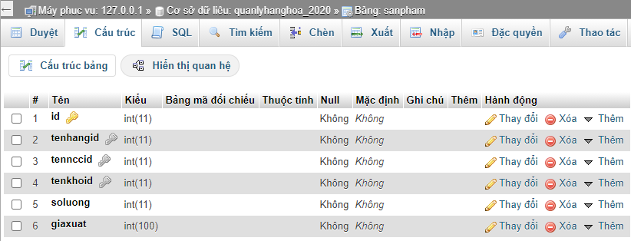Bảng 2.9. Bảng sản phẩm*

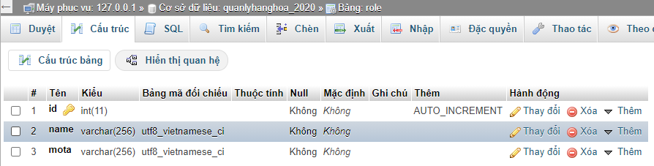

*Bảng 2.10. Bảng role*

* + 1. **Xây dựng biểu đồ lớp đối tượng**



*(Hình 2.19. Biểu đồ lớp đối tượng)*

# CHƯƠNG 3. XÂY DỰNG WEBSITE QUẢN LÝ HÀNG HÓA

## **3.1. Xây dựng cơ sở dữ liệu**

Sử dụng phpMyAdmin để tạo cơ sở dữ liệu cho website sau khi đã phân tích cơ sở dữ liệu ở Chương 2.

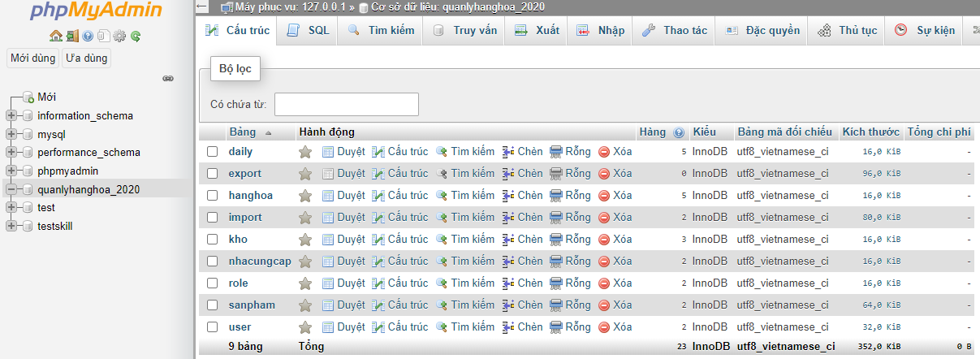

*(Hình 3.1. Các bảng cơ sở dữ liệu của website)*

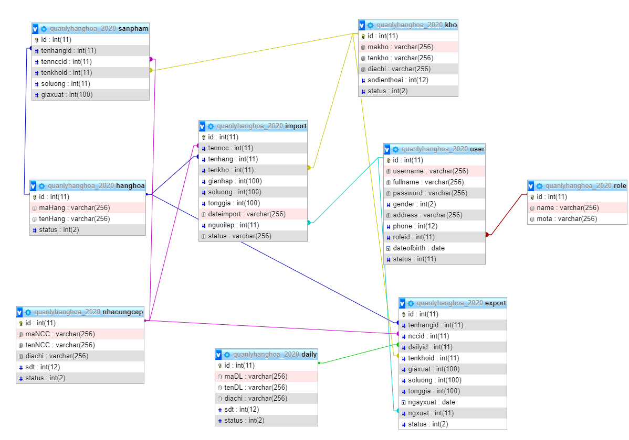

*(Hình 3.2. Diagram CSDL)*

## **3.2. Thiết kế giao diện**

Sử dụng Visual Studio Code để thiết kế giao diện cho website bằng HTML và CSS để kiểm soát trình bày và định dạng bố cục cho trang web. Ngoài ra website còn sử dụng ngôn ngữ JS để tăng cường các kiểm soát và hành vi, mặc định của trình duyệt.



*(Hình 3.3. Visual Studio Code)*

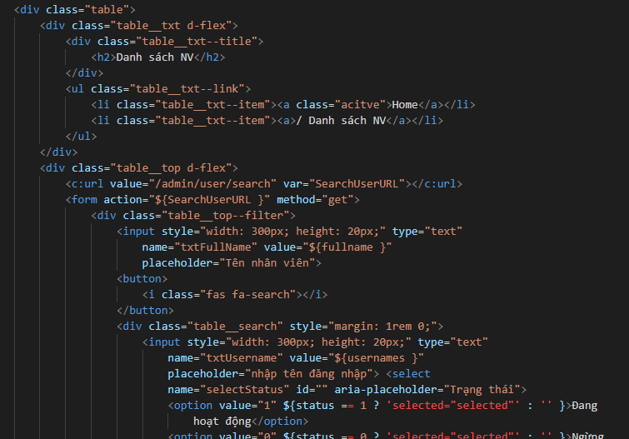

*(Hình 3.4. Hình ảnh minh họa HTML trong website)*

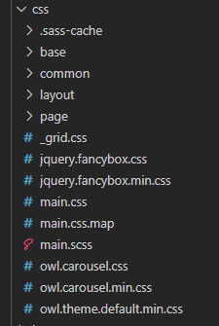

*(Hình 3.5. Các file CSS)*

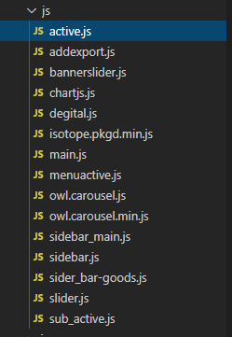

*(Hình 3.6. Các file JS)*

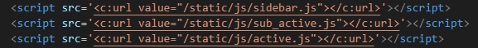

*(Hình 3.7. Kết nối file JS)*

**3.3. Xây dựng chức năng**

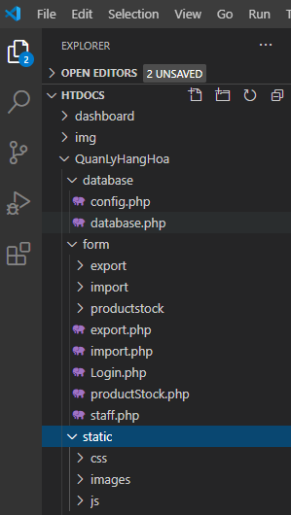

*(Hình 3.8. Xây dựng project)*

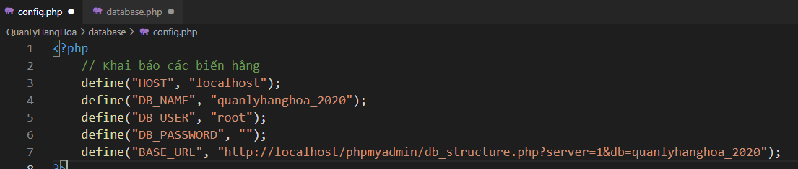

*(Hình 3.9. Code kết nối database)*

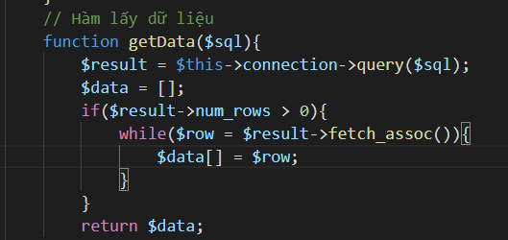

*(Hình 3.10. Hàm lấy dữ liệu)*

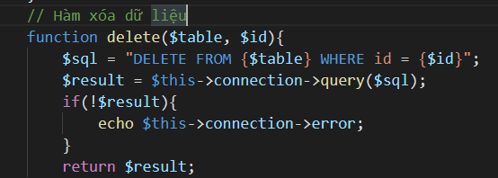

*(Hình 3.11. Hàm xóa dữ liệu)*

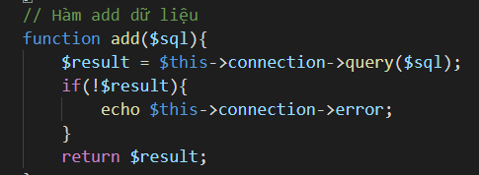

*(Hình 3.12. Hàm thêm dữ liệu)*

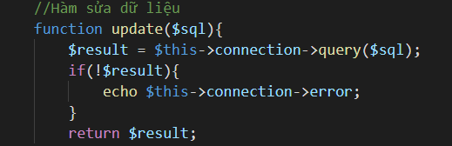

*(Hình 3.13. Hàm sửa dữ liệu)*

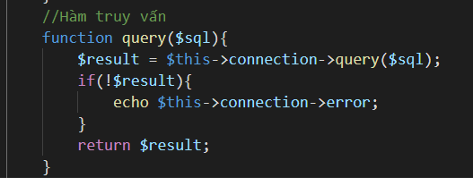

*(Hình 3.14. Hàm truy vấn)*



*(Hình 3.15. Giao diện đăng nhập)*

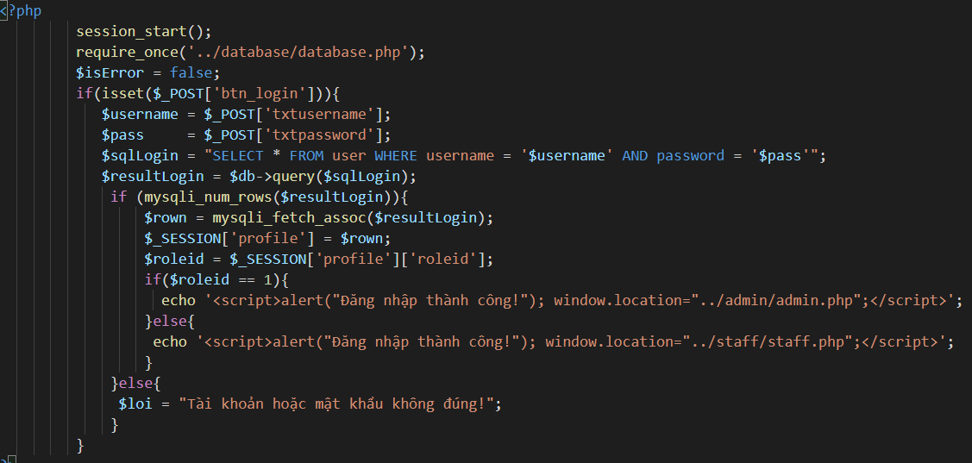

*(Hình 3.16. Code xử lý đăng nhập)*

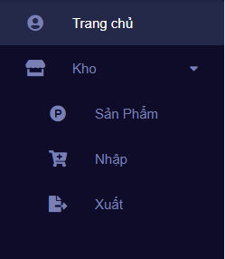

*(Hình 3.17. Danh mục của nhân viên)*

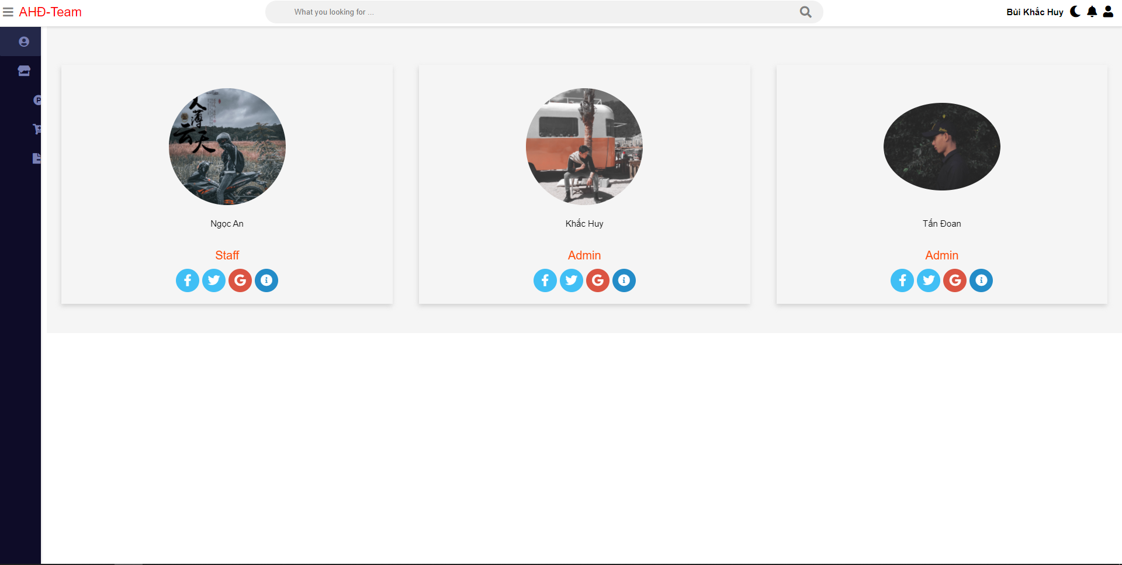

*(Hình 3.18. Trang chủ của nhân viên)*

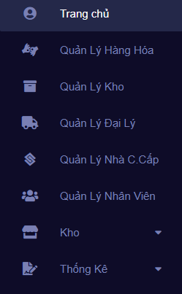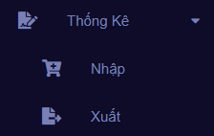

*(Hình 3.19. Danh mục của quản lý)*

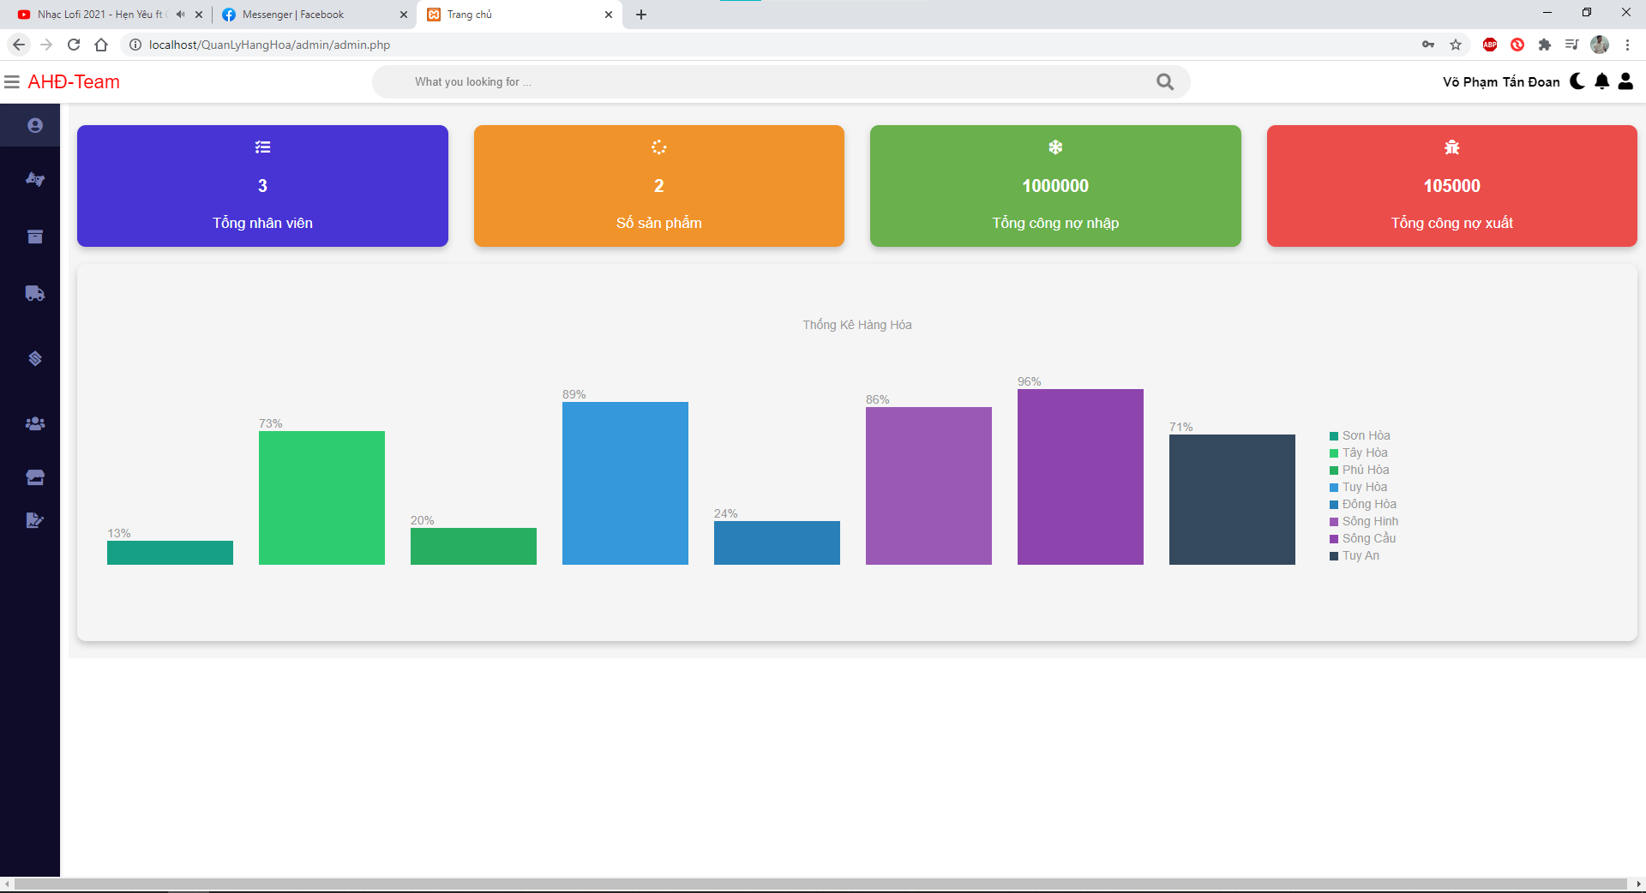

*(Hình 3.20. Trang chủ của quản lý)*

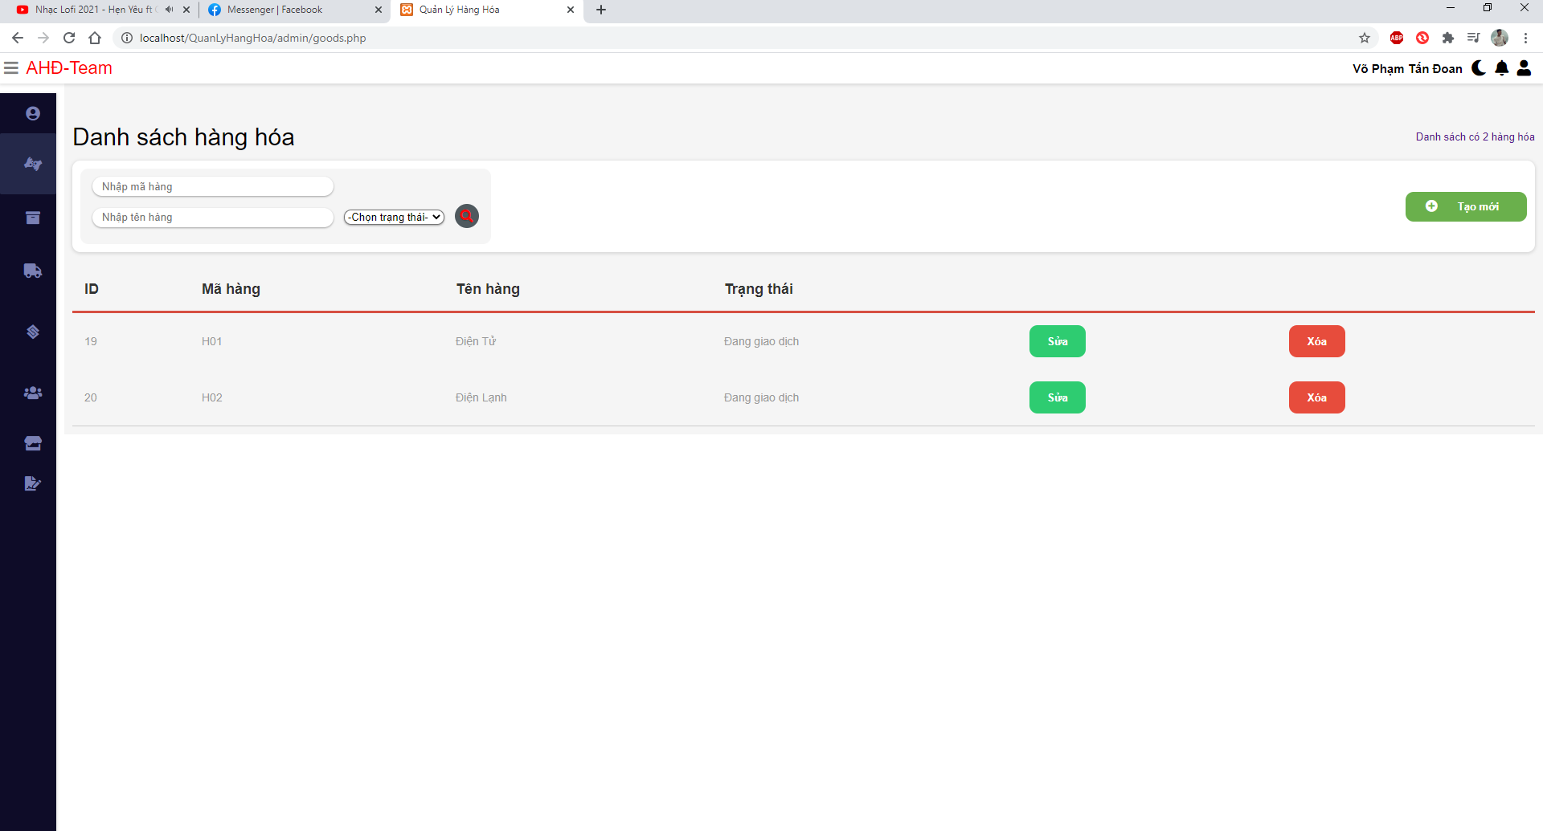

*(Hình 3.21. Trang quản lý hàng hóa)*

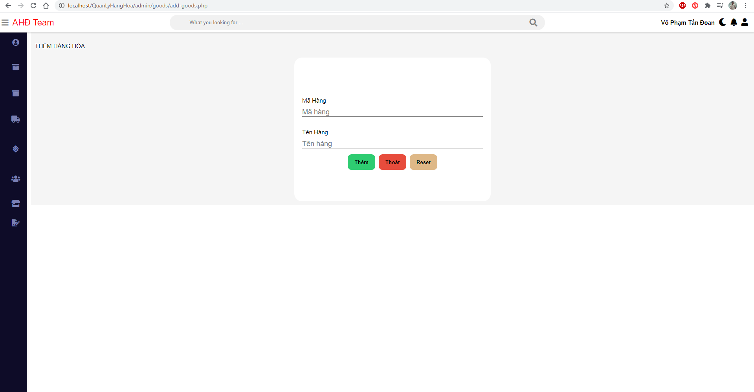

*(Hình 3.22. Trang thêm hàng hóa)*

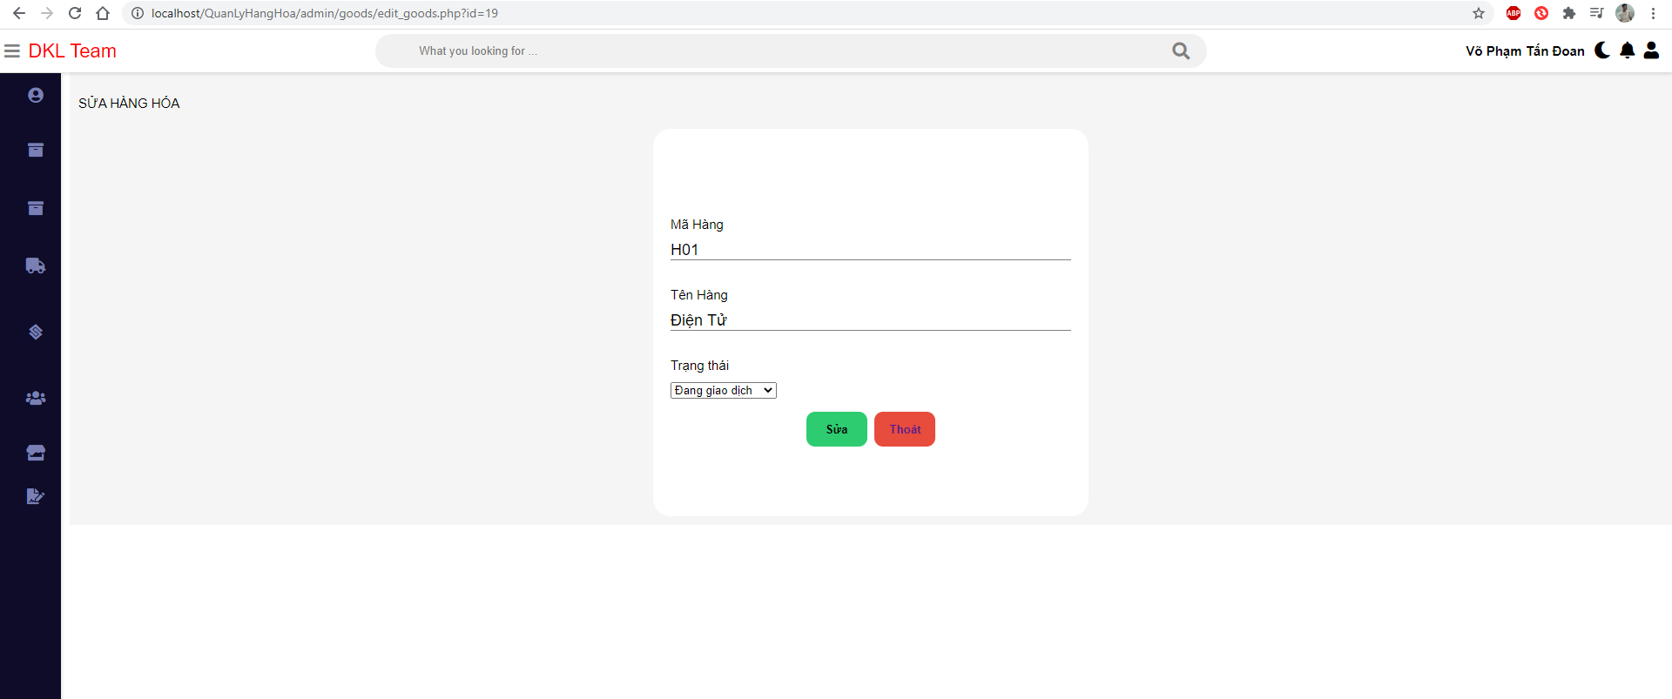

*(Hình 3.23. Trang sửa hàng hóa)*

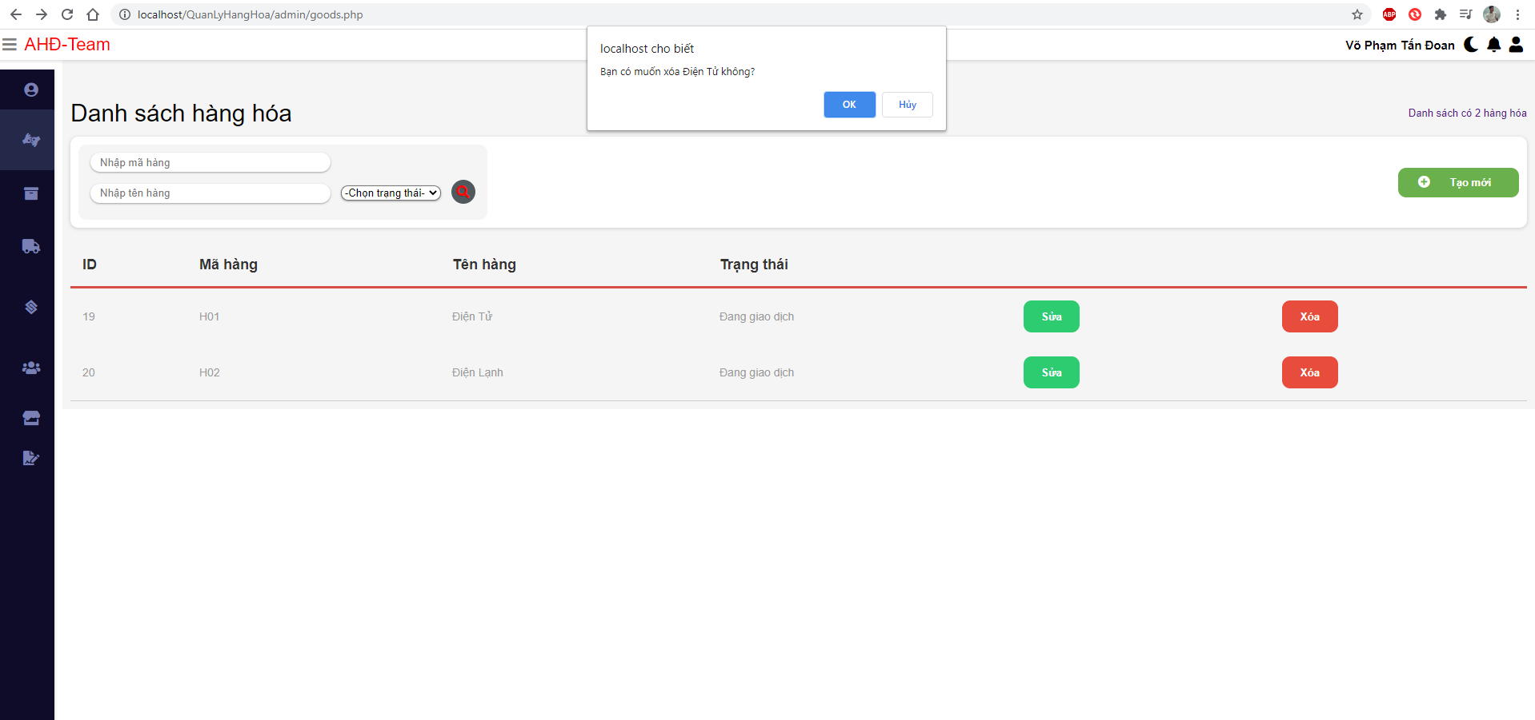

*(Hình 3.24. Xóa hàng hóa)*

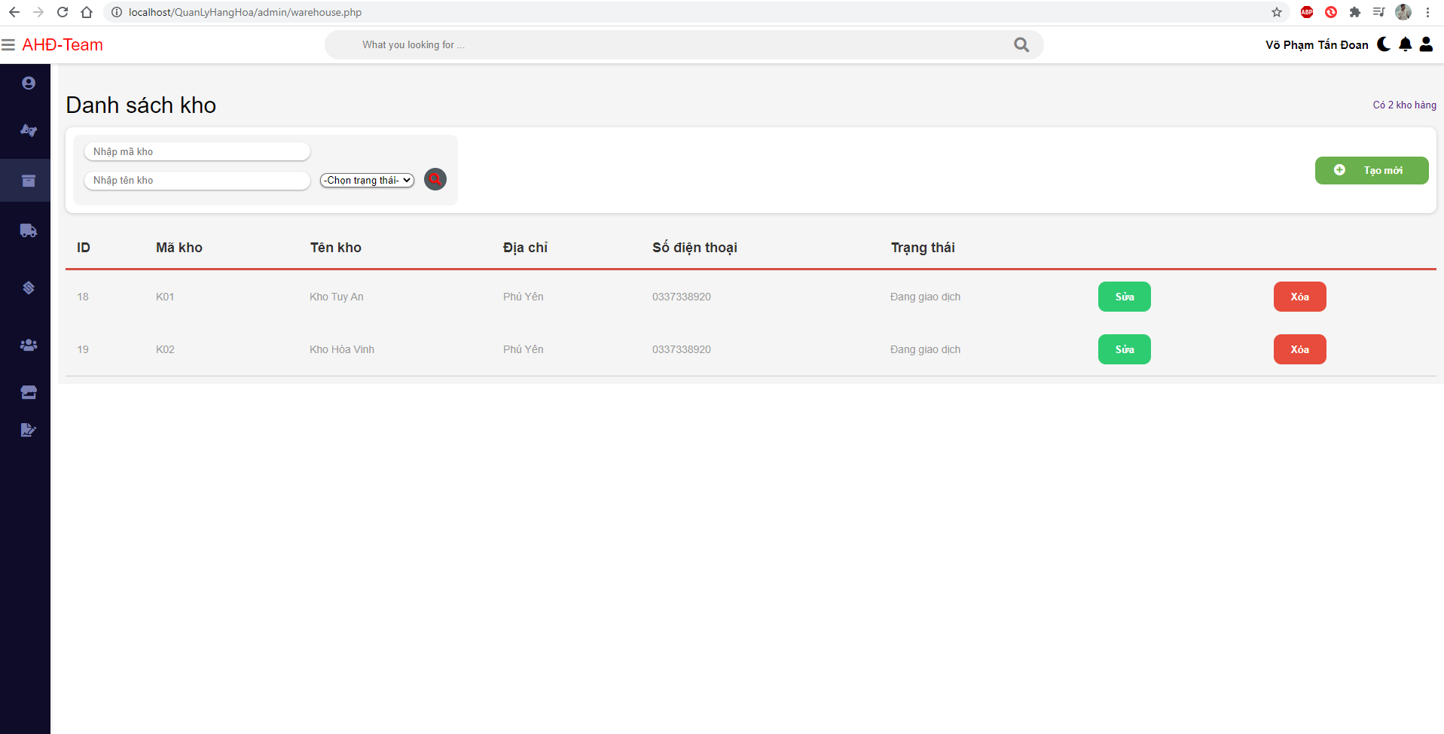

*(Hình 3.25. Trang quản lý kho hàng)*

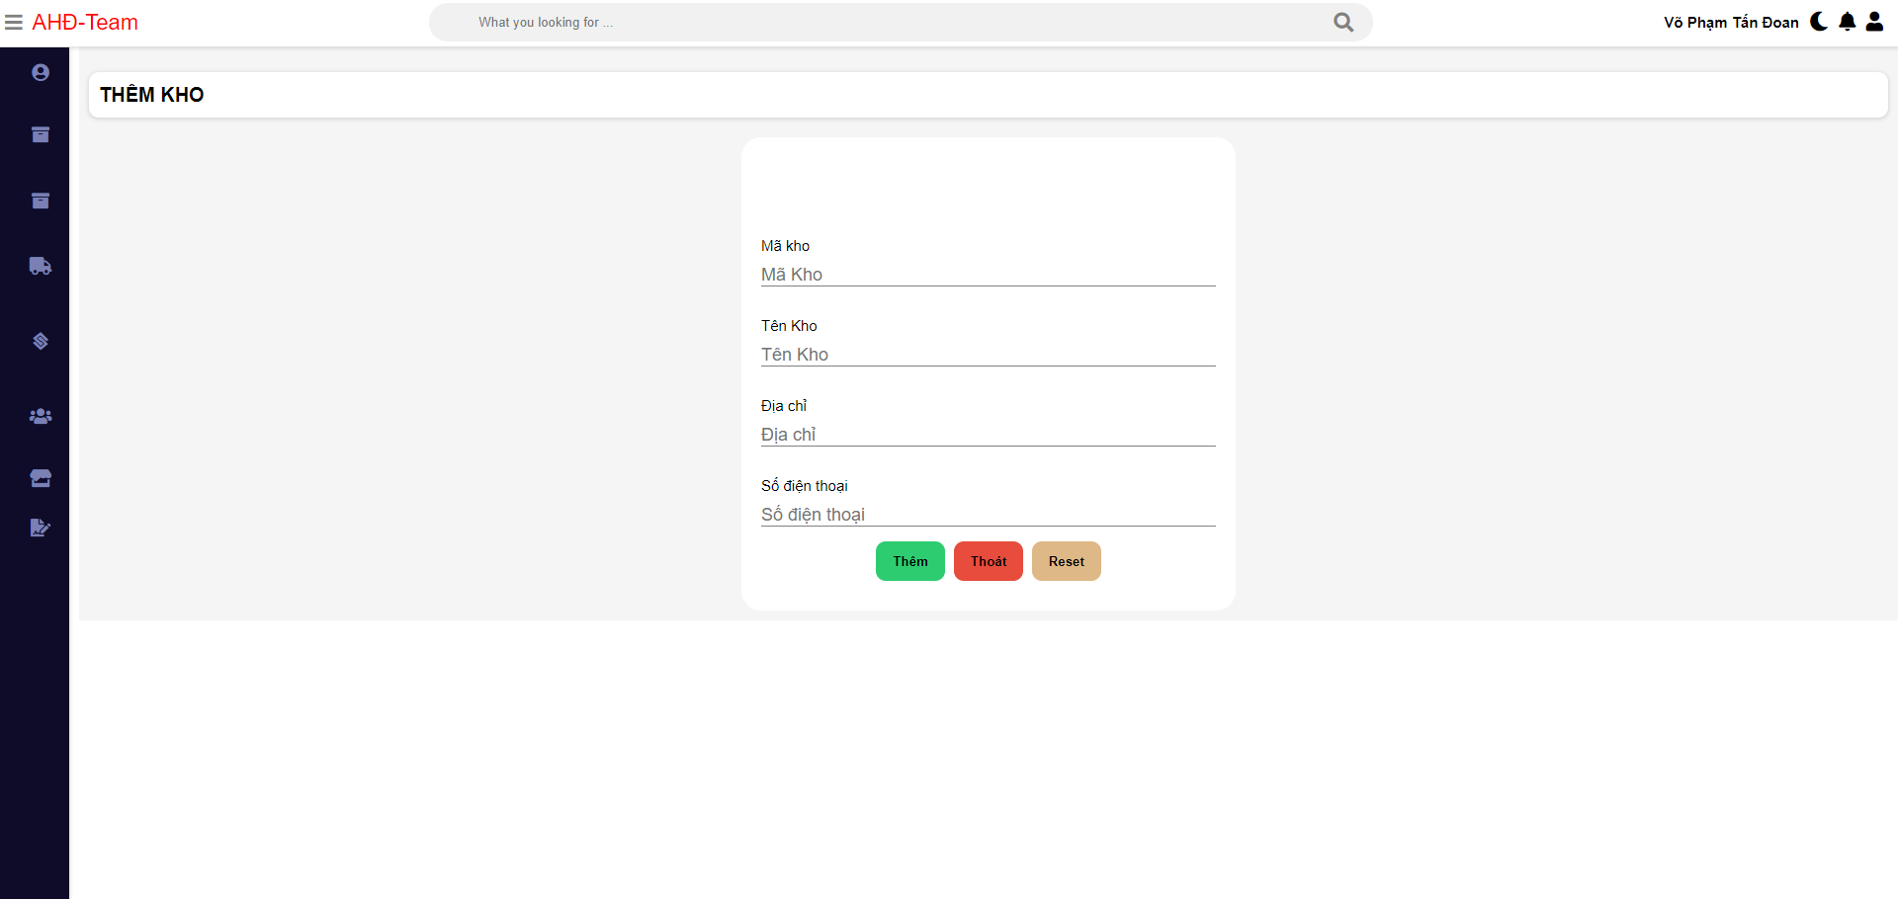

*(Hình 3.26. Trang thêm kho hàng)*

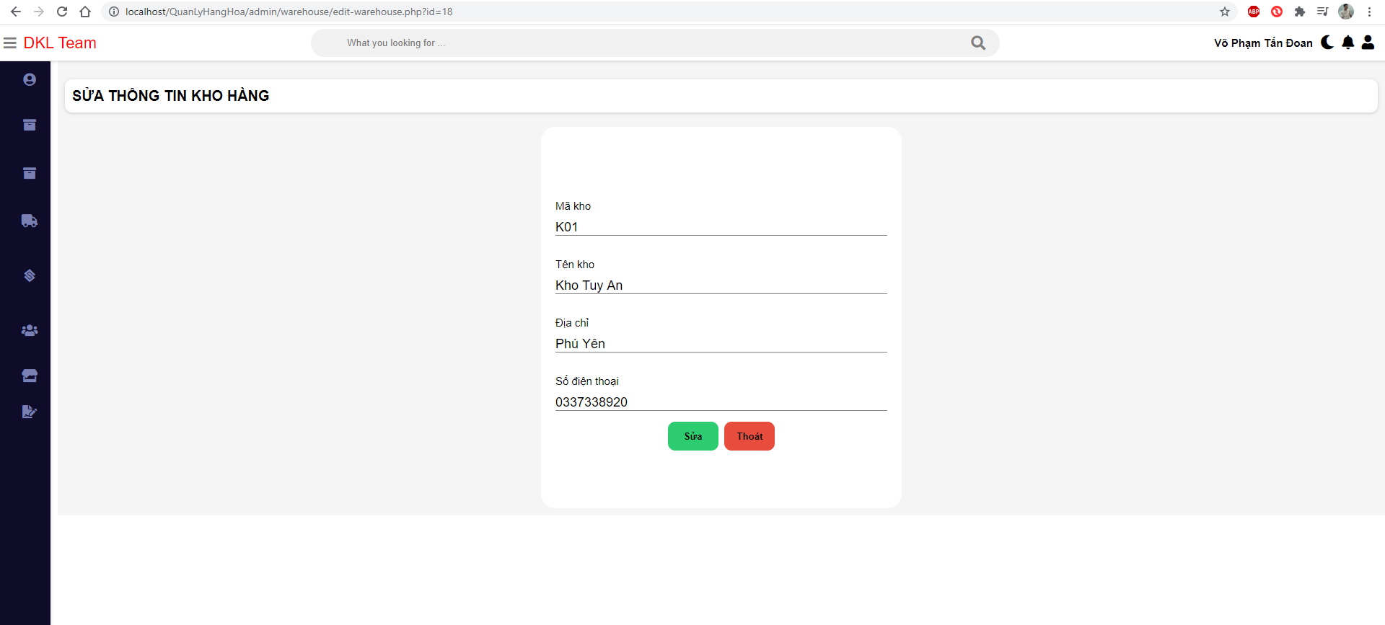

*(Hình 3.27. Trang sửa kho hàng)*

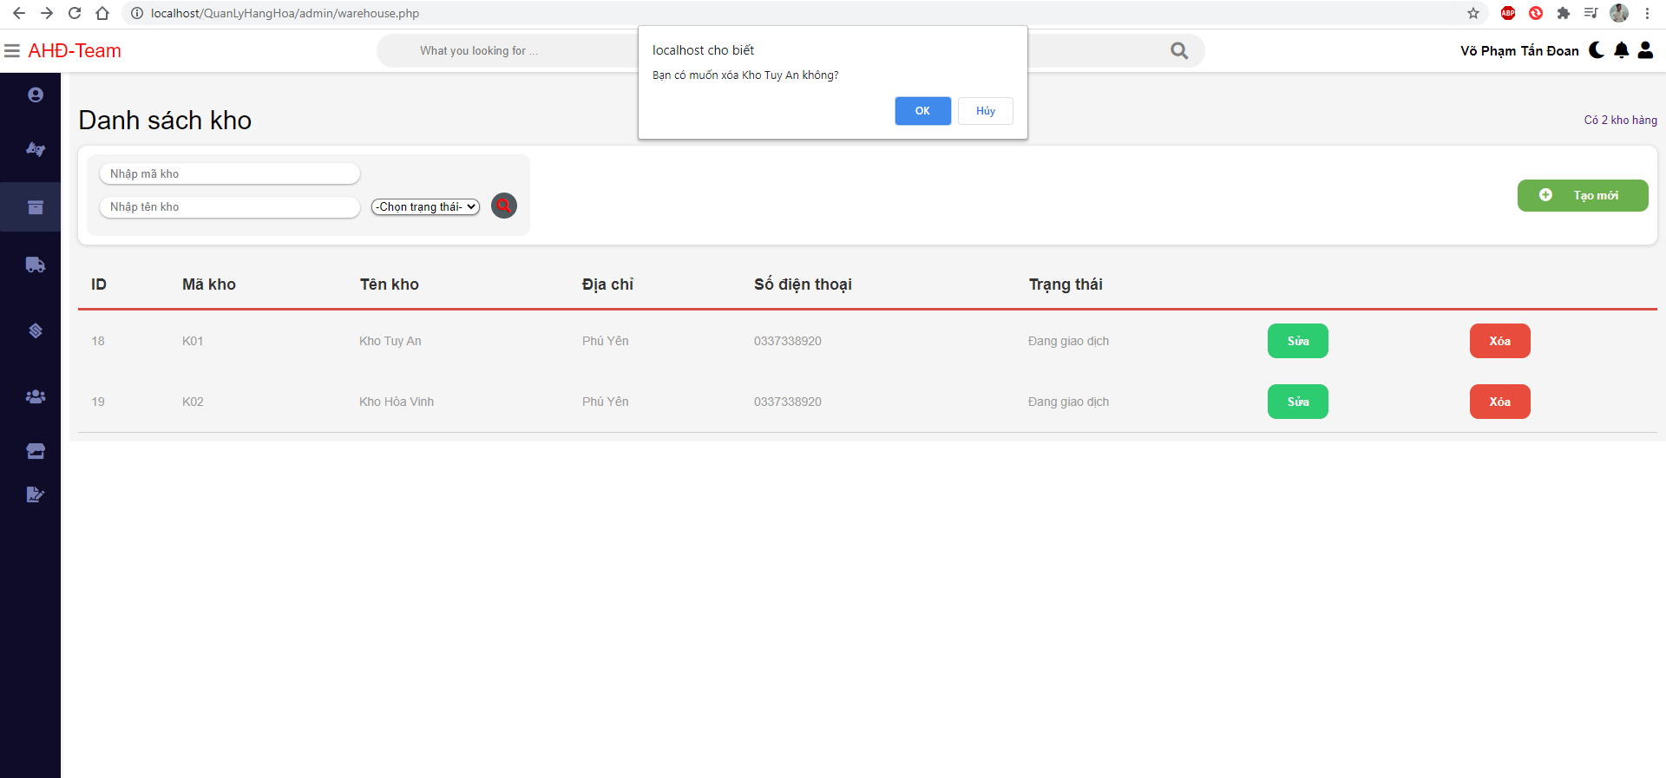

*(Hình 3.28. Xóa kho hàng)*

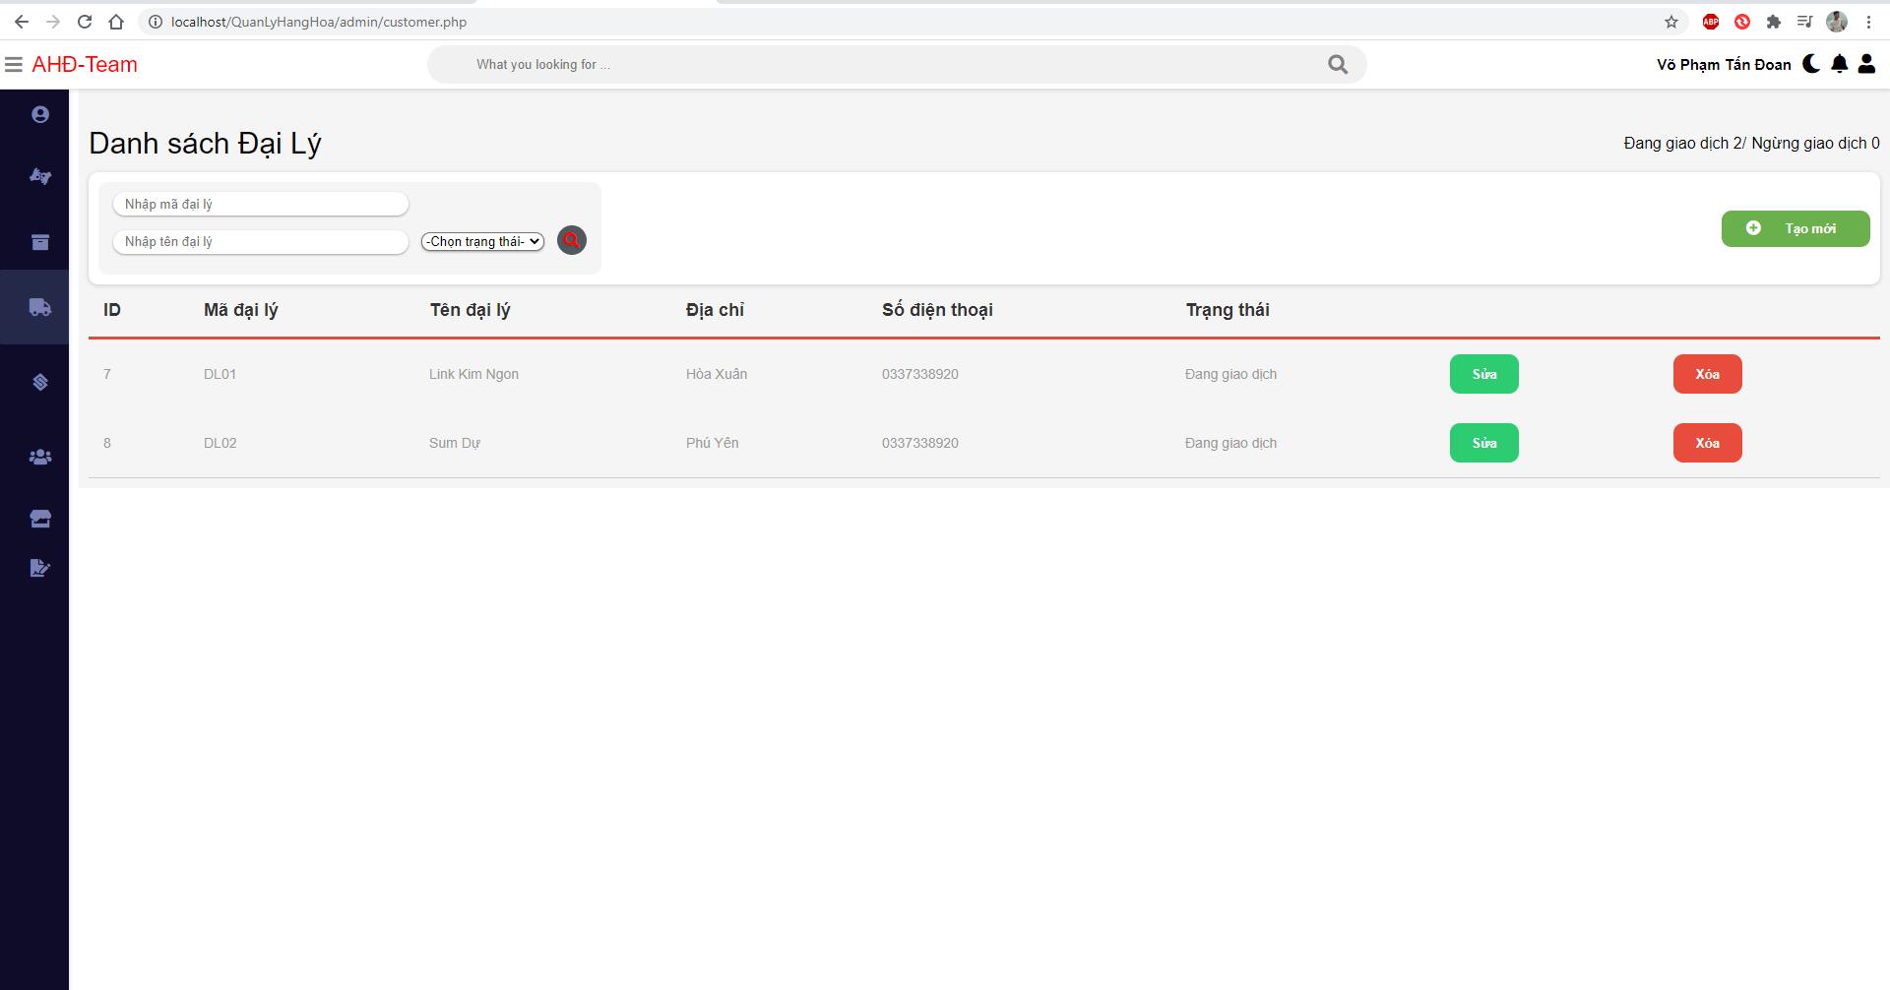

*(Hình 3.29. Trang quản lý đại lý)*

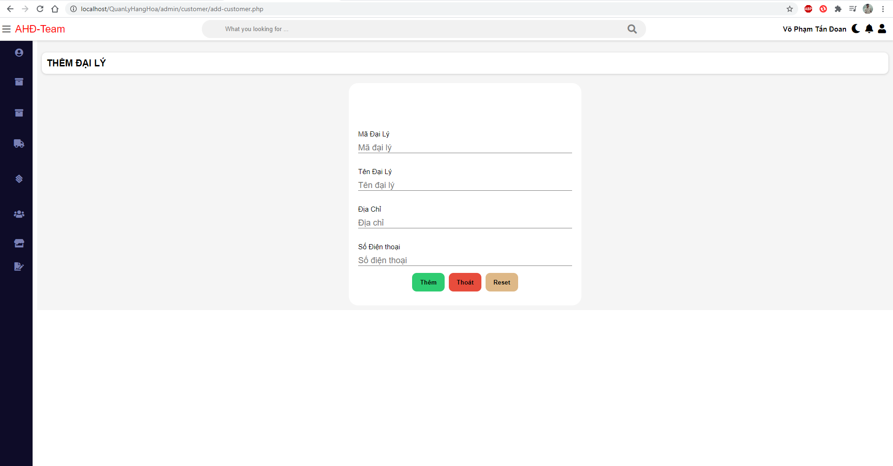

*(Hình 3.30. Trang thêm đại lý)*

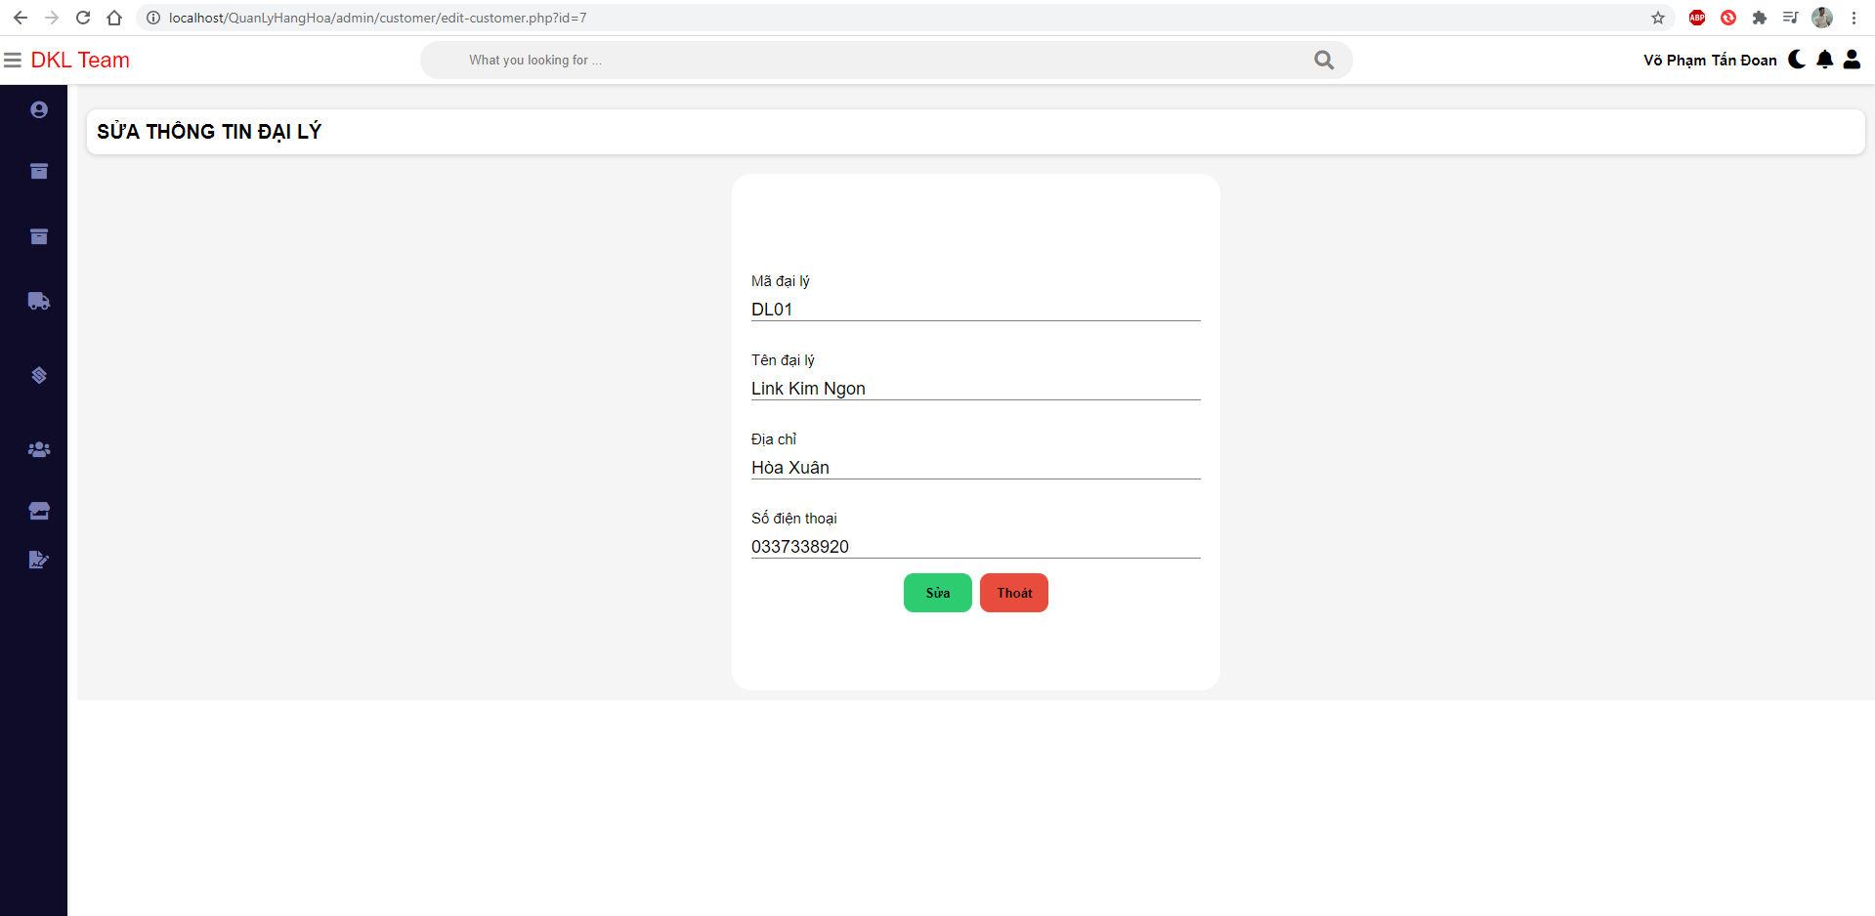

*(Hình 3.31. Trang sửa đại lý)*

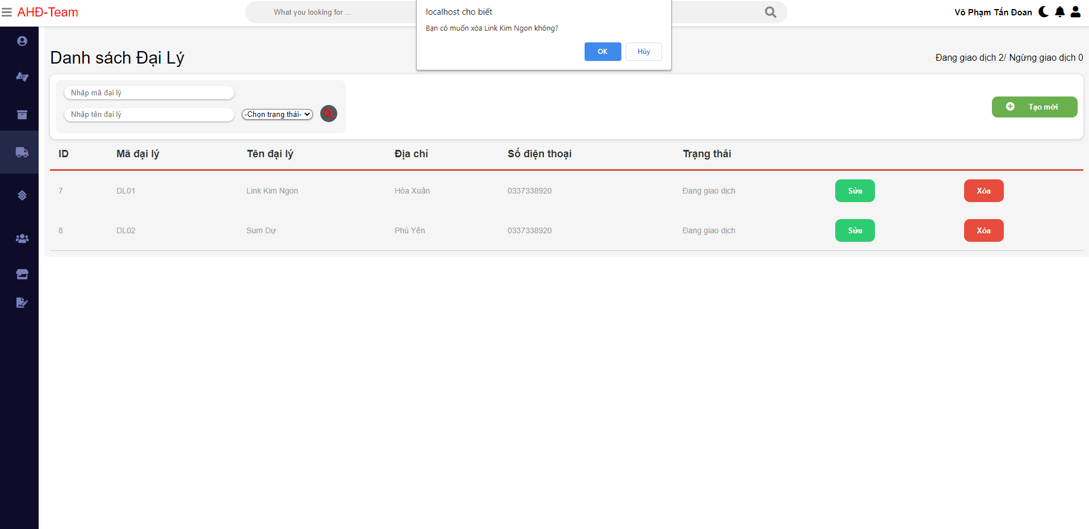

*(Hình 3.32. Xóa đại lý)*

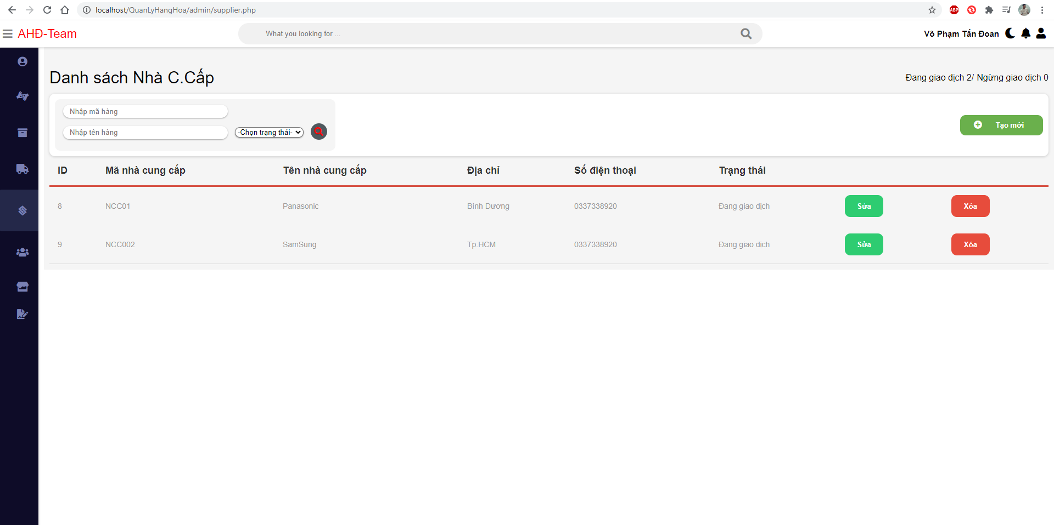

*Hình 3.33. Trang quản lý nhà cung cấp*

**

*(Hình 3.34. Trang thêm nhà cung cấp)*

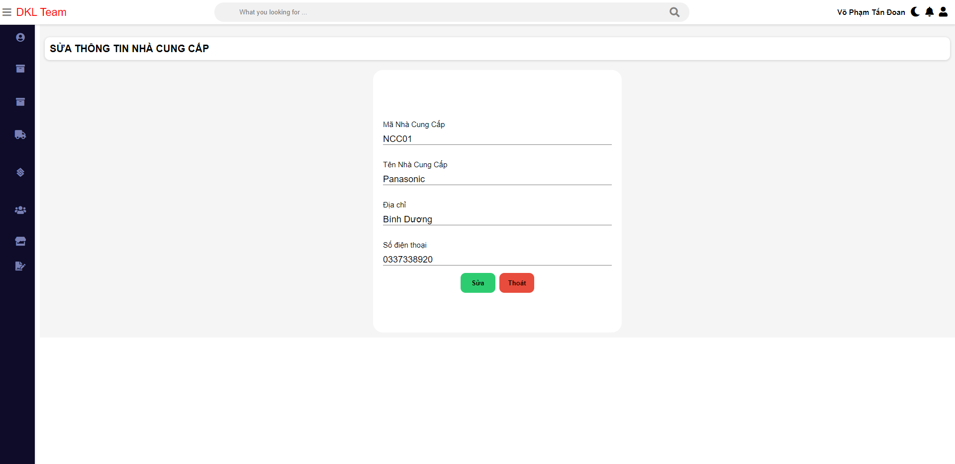

*(Hình 3.35. Trang sửa nhà cung cấp)*

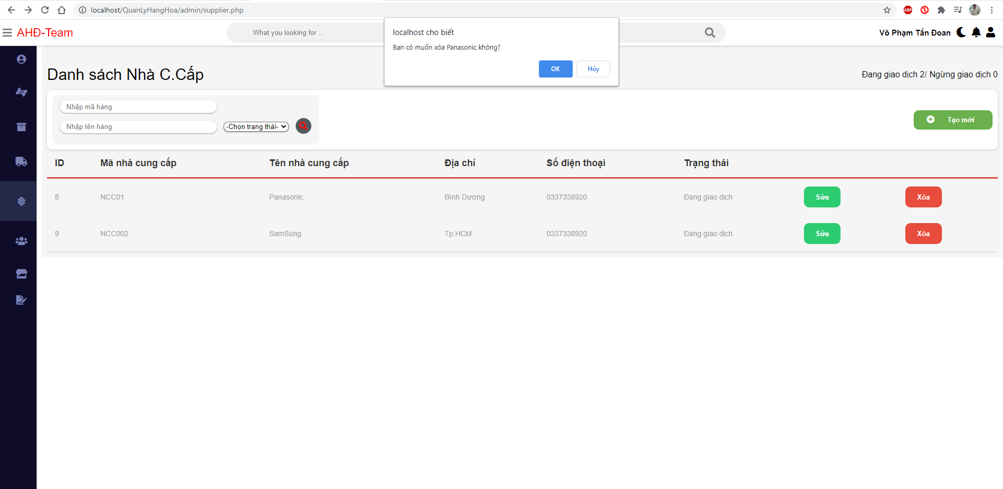

*(Hình 3.36. Xóa nhà cung cấp)*

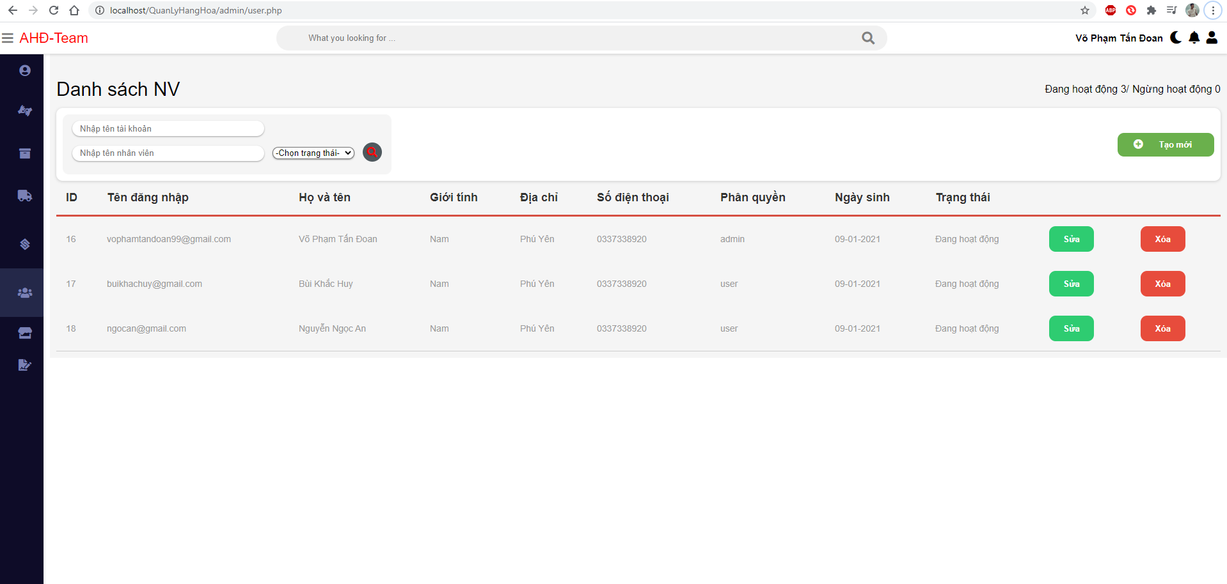

*(Hình 3.37. Trang quản lý nhân viên)*

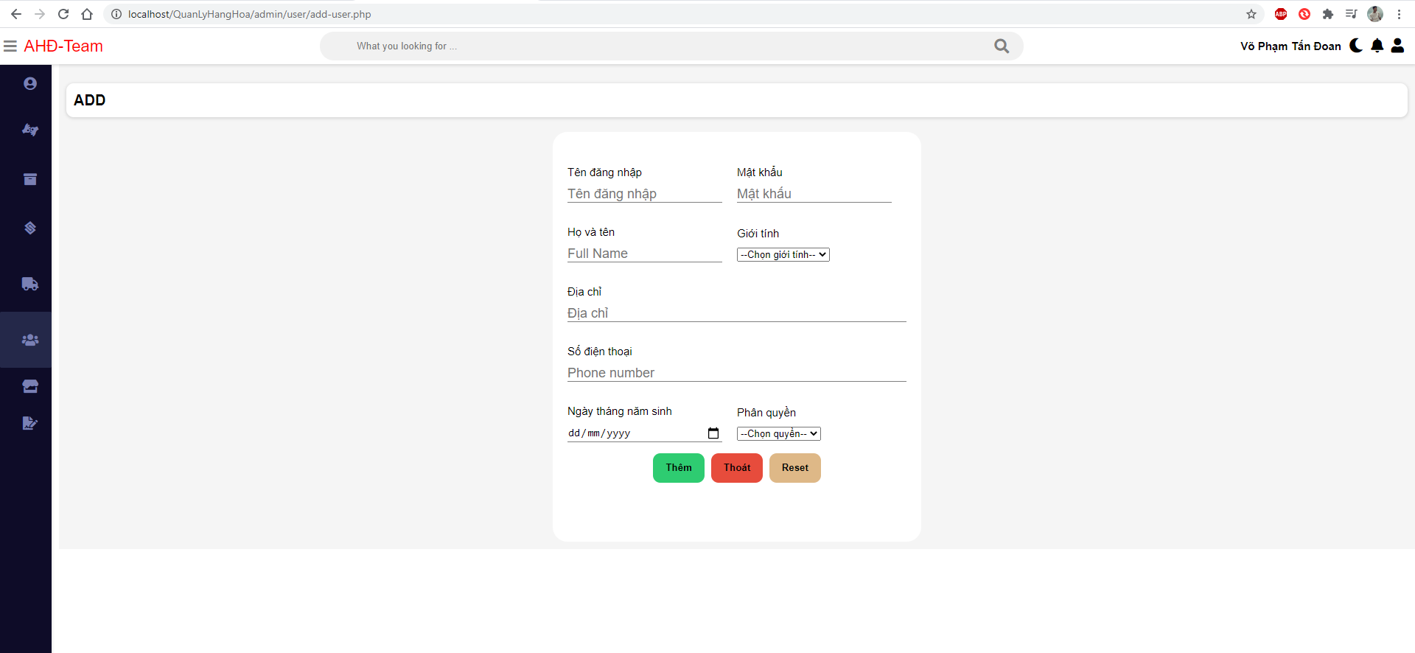

*(Hình 3.38. Trang thêm nhân viên)*

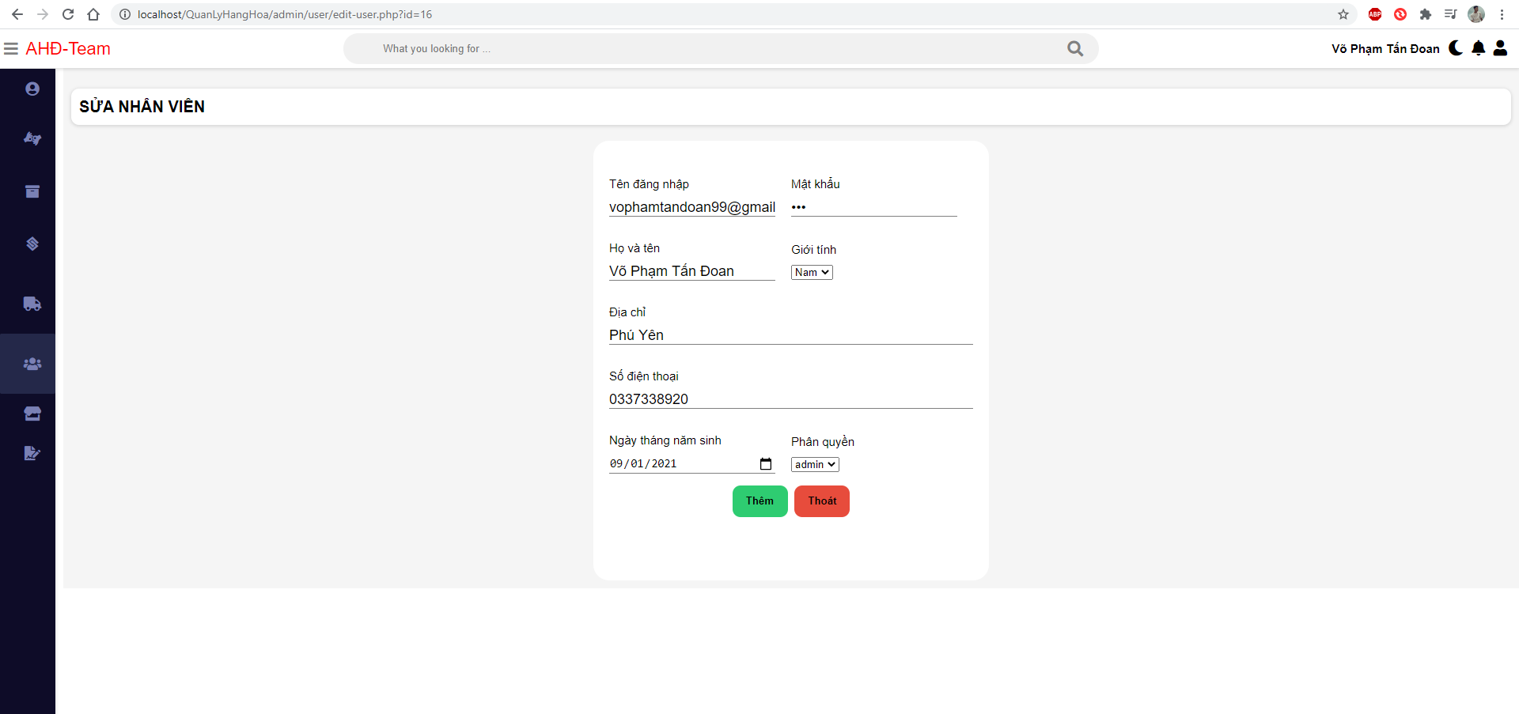

*(Hình 3.39. Trang sửa nhân viên)*

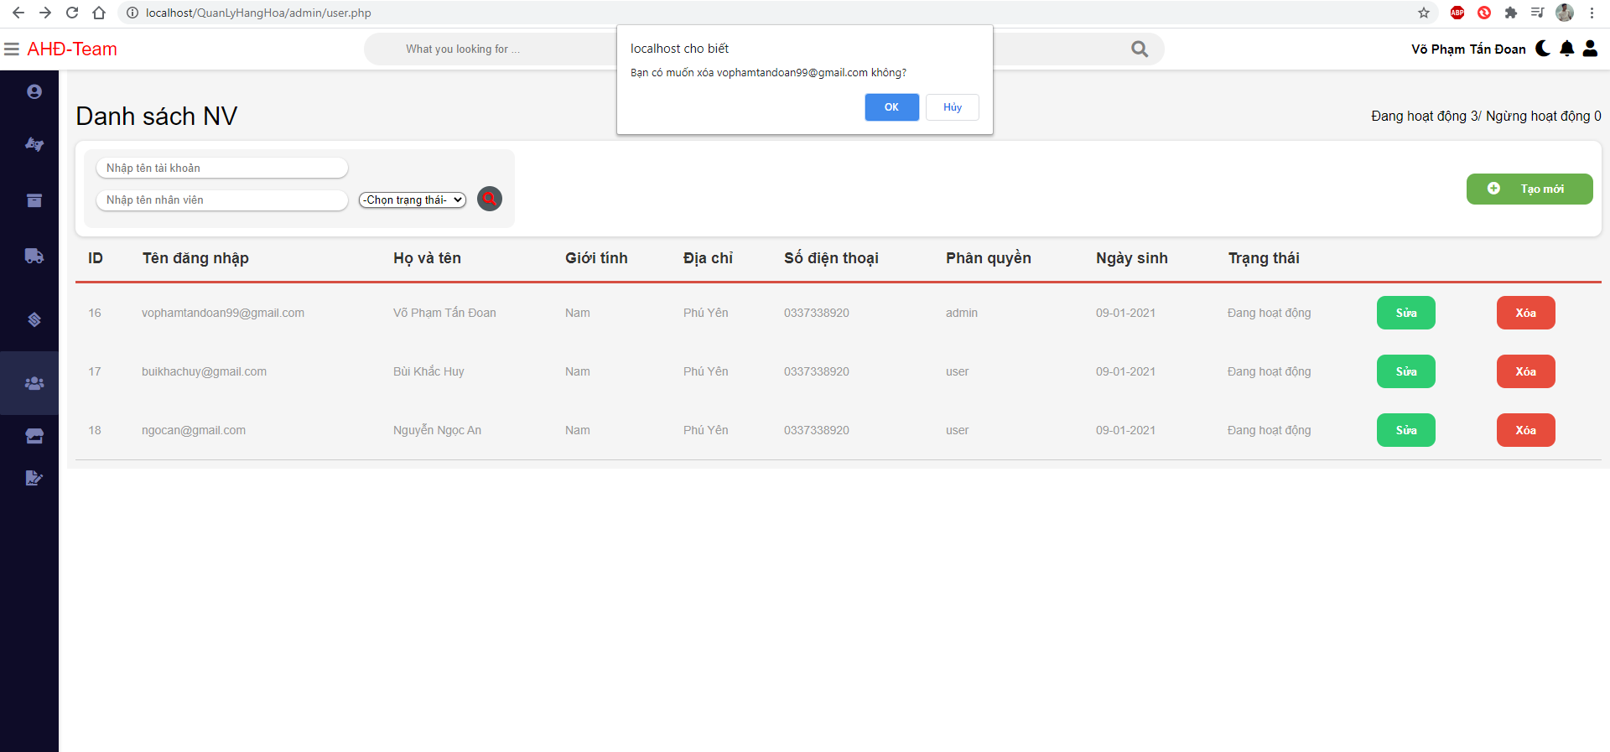

*(Hình 3.40. Xóa nhân viên)*

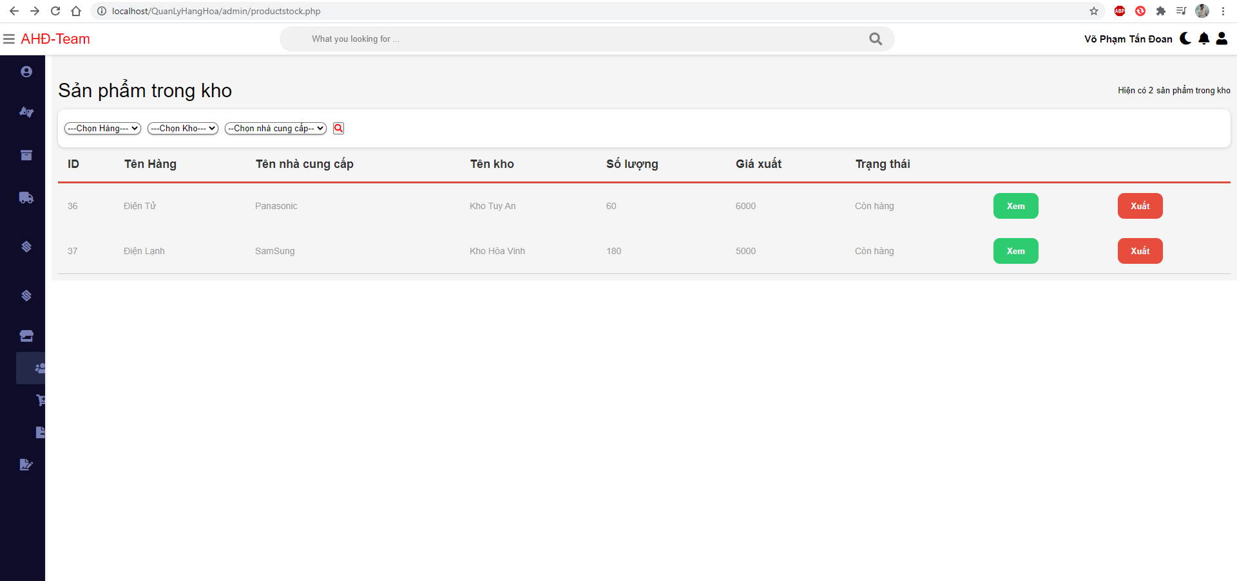

*(Hình 3.41. Trang quản lý sản phẩm)*

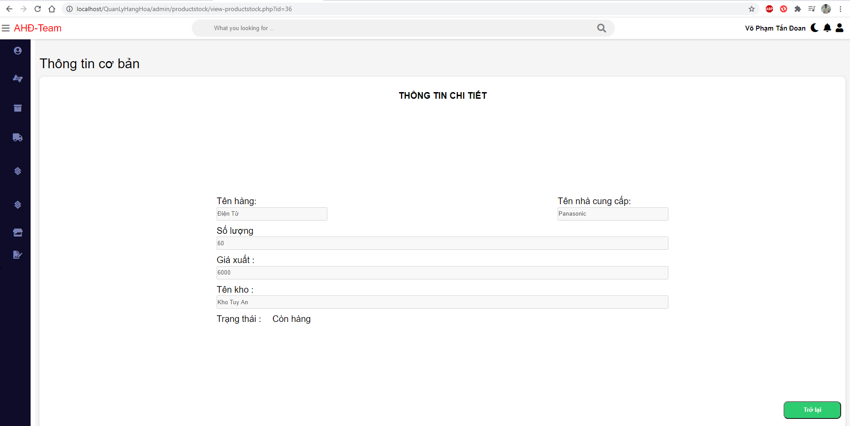

*(Hình 3.42. Trang xem thông tin chi tiết sản phẩm trong kho)*

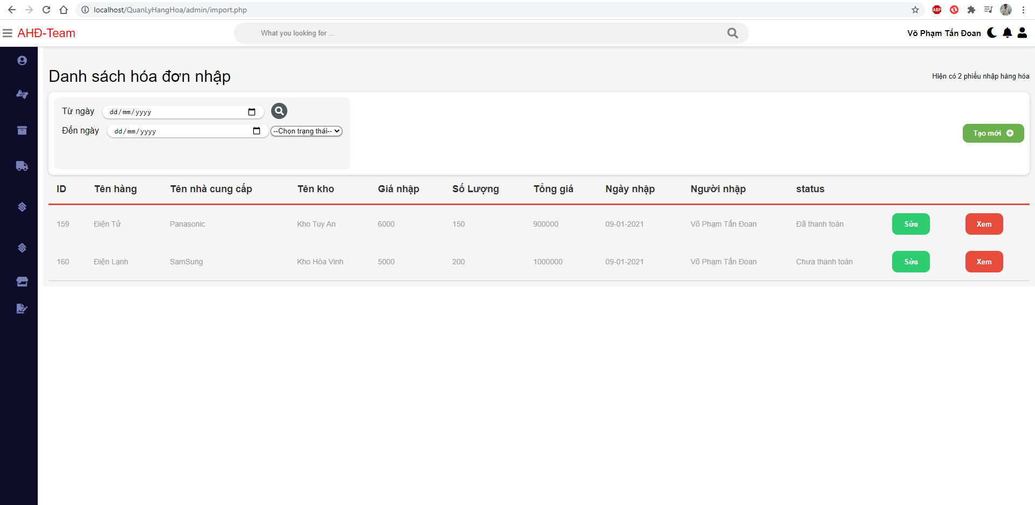

*(Hình 3.43. Trang quản lý phiếu nhập)*

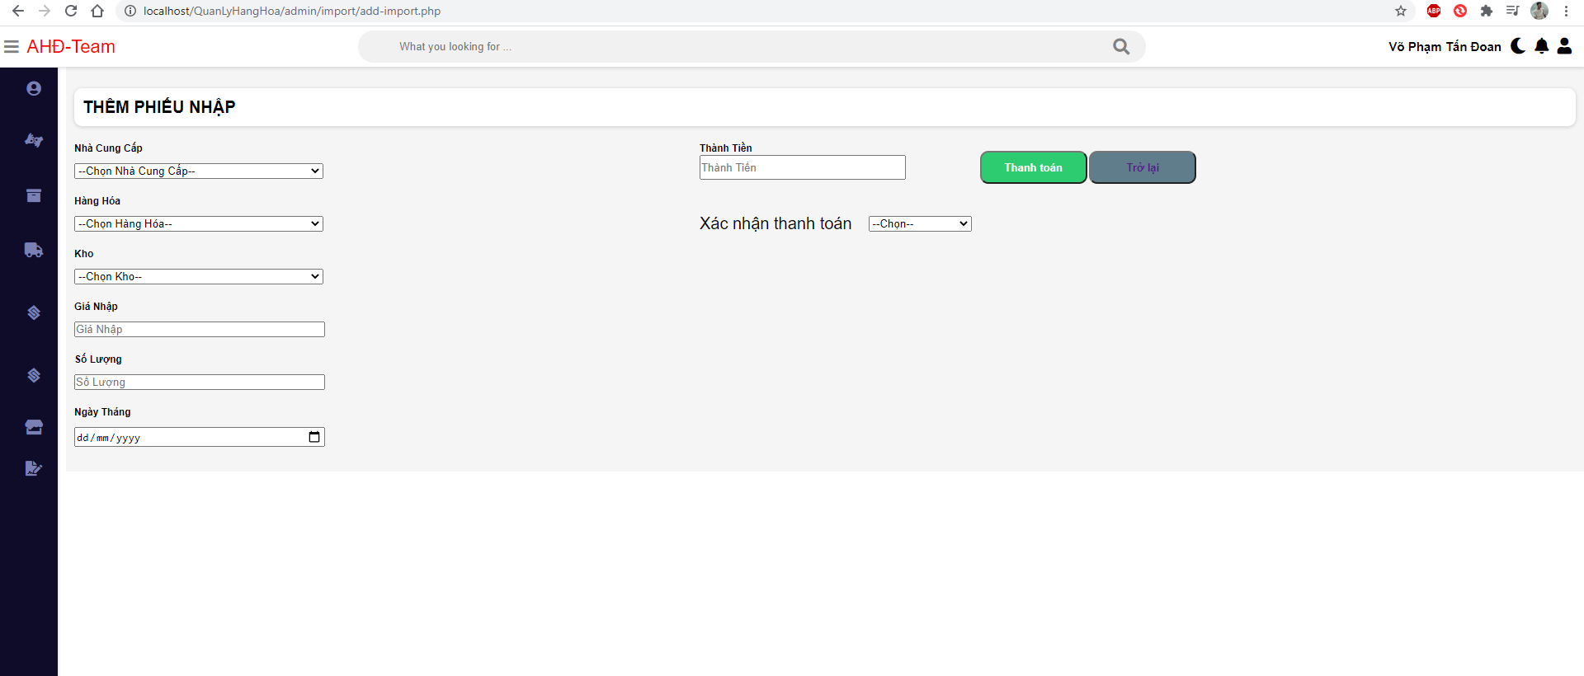

*(Hình 3.44. Trang thêm phiếu nhập)*

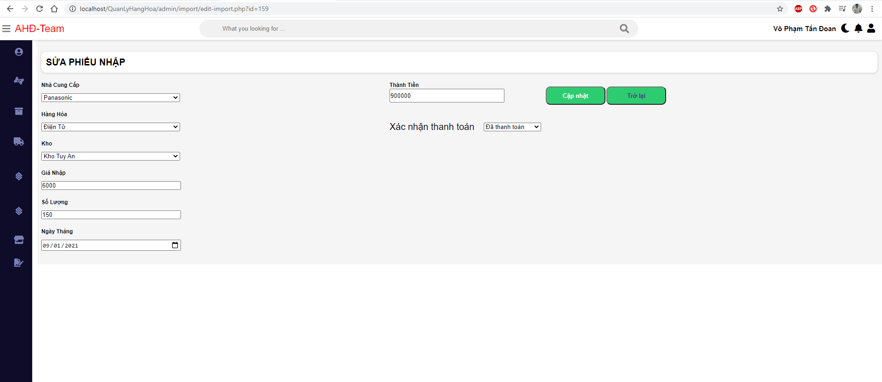

*(Hình 3.45. Trang sửa phiếu nhập)*

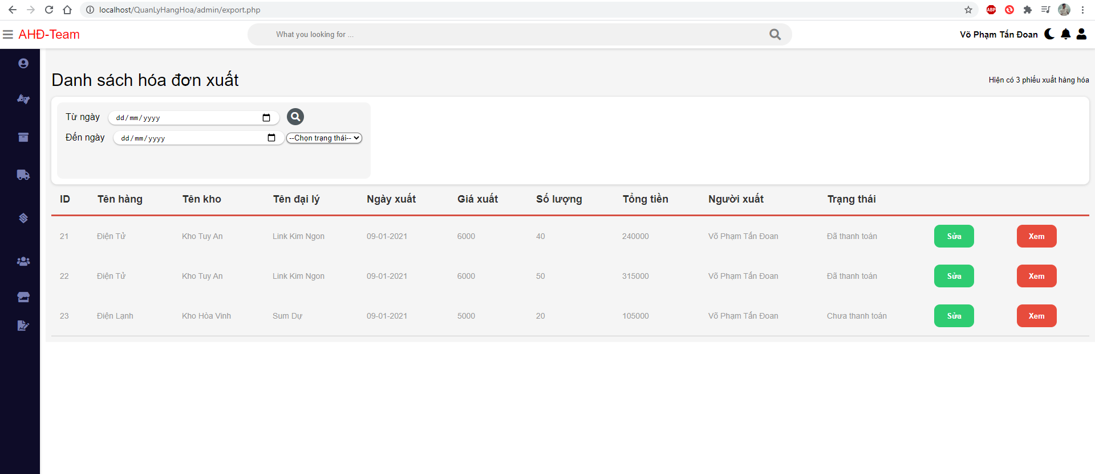

*(Hình 3.46. Trang quản lý phiếu xuất)*

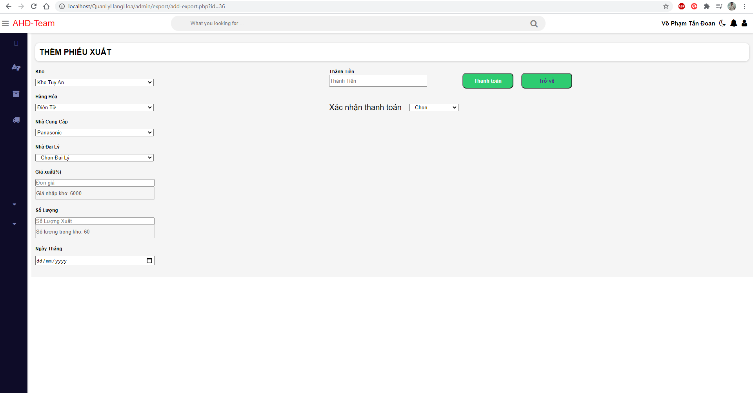

*(Hình 3.47. Trang thêm phiếu xuất)*

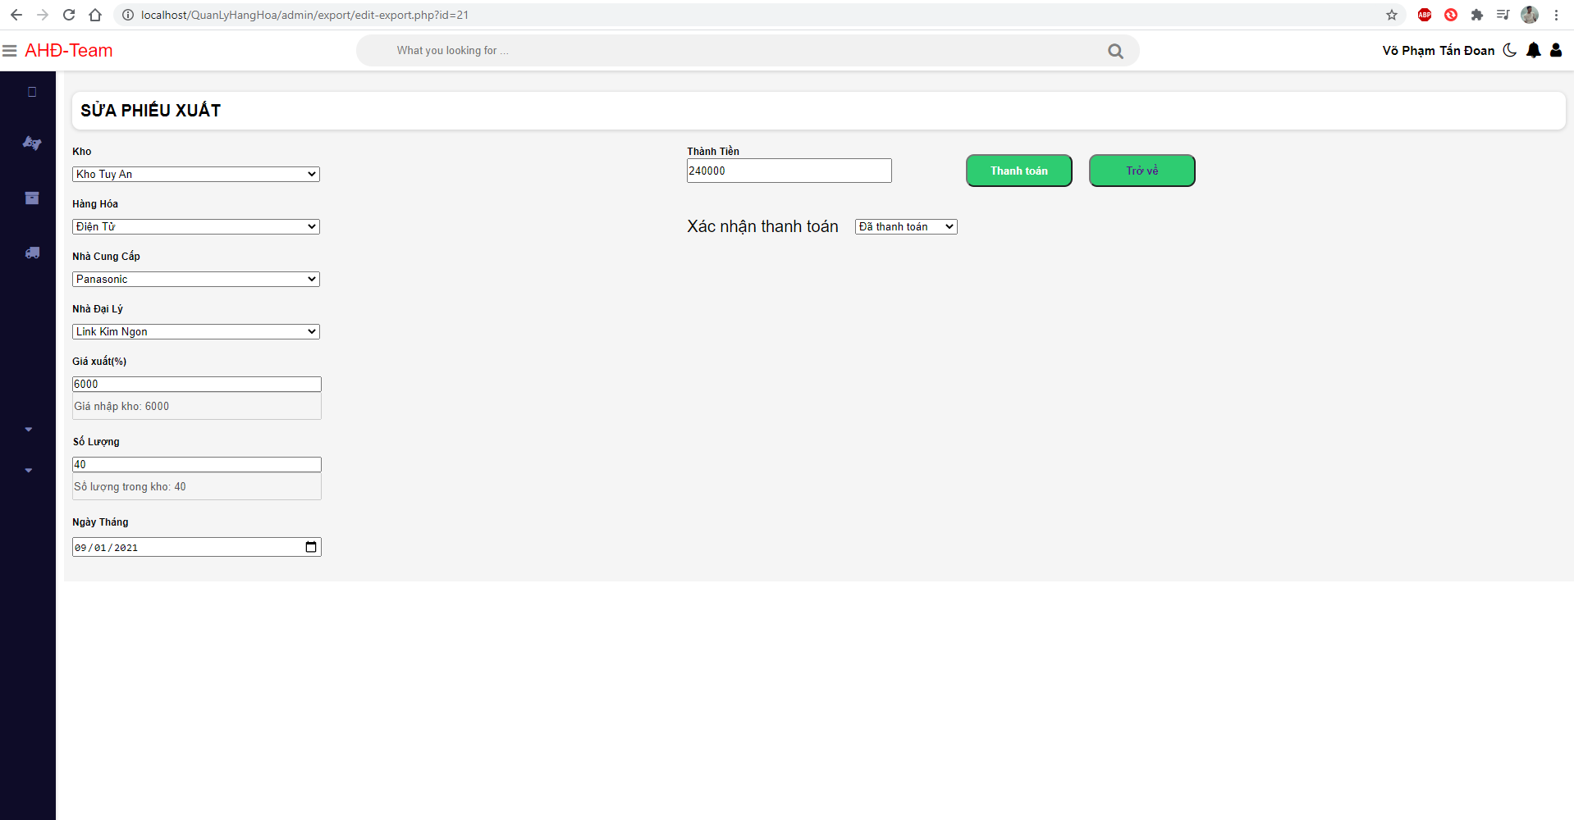

*(Hình 3.48. Trang sửa phiếu xuất)*

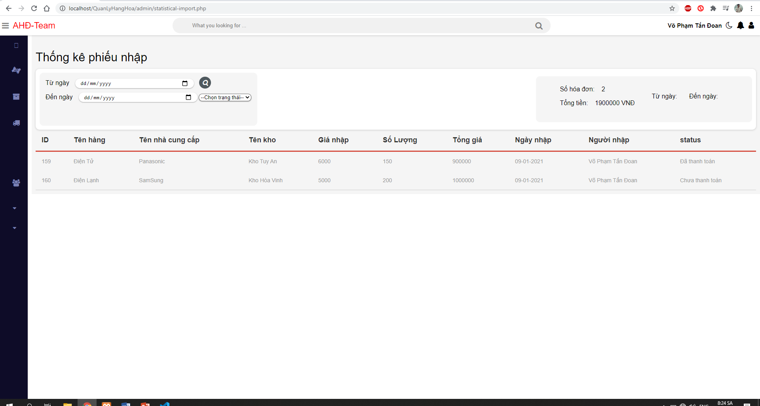

*(Hình 3.49. Trang thống kê hàng hóa)*

# KẾT LUẬN

- Đây là một đề tài mang tính thiết thực cao, ứng dụng công nghệ thông tin vào kinh doanh để đem lại hiệu quả cho các kho hàng hiện nay.

- Hệ thống thông tin “Website Quản lý hàng hóa” chỉ mới hoàn thành ở mức sơ bộ, giải quyết được các vấn đề cơ bản của một kho hàng, trong tương lai chúng em sẽ tiếp tục tiềm hiểu sâu hơn về ngôn ngữ PHP và giao diện để tạo ra một website ở mức tốt hơn, nhiều tính năng mới tiện ích hơn.

- Website quản lý hàng hóa do chúng em phân tích thiết kế và xây dựng tuy chưa hoàn chỉnh nhưng phần nào đã nắm được quy trình hoạt động của kho hàng làm nền tản cho sự phát triển hệ thống về sau.

- Cơ bản nắm được các bước xây dựng một website quản lí hàng hóa, thực hiện đúng quy trình.

**Ưu điểm:**

* Website hiển thị được giao diện trên cả PC và Mobile.
* Giao diện thân thiện với người dùng, dễ sử dụng.
* Xây dựng được bố cục trang web hợp lí, bước đầu thực hiện được nghiệp vụ của hệ thống.

**Nhược điểm:**

* + Các chức năng trên website còn hạn chế.
  + Chưa đầy đủ các thông tin cho các phần như: triết khấu, khuyến mãi…

# HƯỚNG PHÁT TRIỂN

- Xây dựng website sử dụng được đáp ứng đầy đủ các yêu cầu nghiệp vụ của hệ thống

- Phân quyền quản trị tối ưu.

- Cơ sở dữ liệu phong phú.

- Tiếp cận với nhiều kho hàng trên thực tế hơn nữa để mở rộng hướng phát triển và tiến hành thiết kế xây dựng áp dụng cho bất kì kho hàng nào.

- Xây dựng website hoàn thiện chỉnh chu hơn đê website quản lý kho hàng vào thực tiễn.

- Kết hợp chức năng thanh qua thẻ ATM (liên kết với hệ thống ngân hàng).